Slovenská technická univerzita v Bratislave
Fakulta informatiky a informačných technológií
Ilkovičova 3, 812 19 Bratislava

Multimediálna podpora predmetu Logické systémy
(Tímový projekt)

Tím č.6: Garfield
Bc. Rastislav Ambruš, Bc. Peter Hronček, Bc. Miroslav Jakubovský, Bc. Juraj Malcho, Bc. Erik Šille
Zimný semester 2004/2005
21.apríl 2004

Obsah

0 Obsah ii
1 Úvod 1
1.1 Zadanie projektu 1
1.2 Skratky 2
1.3 Slovník pojmov z problémovej oblasti 2
2 Opis problematiky 3
2.1 Logické systémy 3
2.1.1 Obsah predmetu Logické systémy vyučovanom na FIIT STU 3
2.1.2 Náväznosť predmetu LS na ostatné predmety vyučované na FIIT STU 4
2.1.3 Porovnanie výučby LS s inými univerzitami 6
2.2 E-learning 6
2.2.1 Čo je e-learning 6
2.2.2 E-learningové systémy 7
2.2.3 Systémy pre manažment výučby (Learning Management System – LMS) 7
2.2.3.1 Systémy pre manažment kurzov (Course Management Systems – CMS) 8
2.2.3.2 Systémy pre manažment ((Enterprise) Learning management system – (E)LMS) 8
2.2.3.3 Výučbové systémy pre manažment obsahu (Learning Content Management Systems – LCMS) 9
2.2.3.4 Výučbové portály (Learning Portals) 9
2.2.3.5 Systémy na tvorbu a kompletizáciu obsahu (Authoring tools and assembly tools) 9
3 Špecifikácia a analýza požiadaviek 10
3.1 Prehľad u nás najpoužívanejších systémov pre manažment výučby 10
3.1.1 eDoceo 10
3.1.2 Tutor 2000 11
3.1.3 uLern 13
3.1.4 Moodle 15
3.2 Porovnanie vlastností uvedených systémov pre manažment výučby 18
3.3 CVS 20
3.4 Analýza využitia multimédií v prezentácii 21
3.4.1 Java 21
3.4.1.1 LogicSim 22
3.4.1.2 Simcir 22
3.4.2 FLASH 22
4 Návrh prototypu multimediálneho systému 24
4.1 Navrhované sylaby Logických systémov pre multimediálnu prezentáciu 24
4.2 Návrh e-learningového systému – MOODLE 27
4.2.1 Rozšírenie systému MOODLE o rozvrh 28
4.2.1.1 Analýza údajov rozvrhu 28
4.2.1.2 Analýza databázy systému Moodle z hľadiska jej rozšíriteľnosti o implementáciu rozvrhu 31
4.2.1.3 Návrh rozšírenia databázy systému MOODLE 32
4.3 Multimediálne systémy 35
4.3.1 Návrh simulátora v Jave 35
4.3.1.1 Editor logických obvodov 36
4.3.1.2 Applet simulátora obvodov 37
4.3.2 Návrh multimediálnych prezentácií pre platformu FLASH 38
5 Zhodnotenie prác na prototype systému v zimnom semestri 42
6 Podrobný návrh a implementácia 43
6.1 Plán prác na letný semester 43
6.2 Naplnenie obsahu predmetu Logické systémy do vznikajúceho vzdelávacieho systému 44
6.2.1 Realizácia textov prednášok 44
6.2.2 Tvorba ukážkového testu 45
6.3 Multimediálne/interaktívne rozšírenie študijných textov 46
6.3.1 FLASH 46
6.3.1.1 Implementácia FLASH objektov 47
6.3.2 Java simulátor 50
6.3.2.1 Úpravy v samostatnej aplikácii 51
6.3.2.2 Úpravy v applete 51
6.4 Testovací systém pre Karnaugove mapy 52
6.4.1 Učiteľ 52
6.4.2 Študent 53
6.4.3 Úloha 1. 53
6.4.4 Úloha 2. 53
6.4.5 Spracovanie funkcii v systéme 54
7 Neimplementované možnosti rozšírenia systému Moodle 55
7.1 Rozšírenie testov v Moodli o nové typy 55
7.1.1 Nový typ testovej otázky v Moodli 56
7.1.2 Posielanie súborov z Java appletu 56
7.2 Vyhodnotenie správnosti logického obvodu pomocou BDD 59
7.2.1 Binary Decision Diagrams 59
7.3 Rozšírenie systému Moodle o rozvrh 63
7.3.1 Prípady použitia 63
7.3.2 Fyzický model databázy rozvrhu 67
7.3.3 Popis vzťahov a ich kardinality 68
7.3.4 Ďalšie kroky k implementácii rozvrhu do databázy systému 70
7.3.4.1 Implementácia tabuliek do databázy 70
7.3.4.2 Implementácia používateľského rozhrania 71
7.3.4.3 Implementácia rozhrania na napĺňanie údajov do rozvrhu 71
7.3.4.4 Záverečná úvaha k implementácii rozvrhu do databázy systému 72
7.4 Rozšírenie systému o možnosť ručného hodnotenia 73
7.4.1 Analýza zápisu hodnotenia v Moodli 73
7.4.2 Návrh spôsobu zápisu hodnotenia 73
7.4.3 Ďalšie kroky k implementácii hodnotenia 74
8 Zhodnotenie 76
9 Prílohy 77
9.1 Inštalácia systému, zálohovanie, prenos 77
9.1.1 Stiahnutie 77
9.1.2 Vytvorenie dátového adresára 78
9.1.3 Vytvorenie databázy 78
9.1.4 Kontrola webového serveru a php 79
9.1.5 Úprava config.php 79
9.1.6 Inštalácia cez administrátorskú stránku 79
9.1.7 Nastavenie cronu 81
9.1.8 Vytvorenie nového kurzu 82
9.2 Zálohovanie 83
9.2.1 Manuálne 83
9.2.2 Automatická záloha cez modla 83
9.3 Práca so systémom Moodle 85
9.4 Java simulátor obvodov 85
9.4.1 Spustenie programu 85
9.4.2 Hlavné okno programu 85
9.4.2.1 Menu 86
9.4.2.2 Tlačidlová lišta 88
9.4.2.3 Zoznam súčiastok 88
9.4.2.4 Pracovná plocha 89
9.4.3 Simulácia 89
9.4.4 Rozdiely v applete oproti samostatnej aplikácii 90
9.5 FLASH objekty 90
9.6 Editor Karnaughových máp, McCluskeyho minimalizácia 90
9.6.1 Učiteľ 91
9.6.2 Študent 92
Úloha 1. 92
Úloha 2. 92
9.6.3 Pravidlá používania 92
9.6.4 Požiadavky na systém 93
9.6.5 Inštalácia 93

Úvod

Tento dokument vznikol na základe zadania projektu pre predmet Tímový projekt, ktorý sa vyučuje v prvom ročníku inžinierskeho štúdia na Fakulte informatiky a informačných technológií Slovenskej technickej univerzity v Bratislave.

Zadanie projektu
Multimediálna podpora predmetu Logické systémy
Predmet Logické systémy je jedným zo základných predmetov v prvom roku bakalárskeho štúdia konaného prezentačnou vzdelávacou metódou. V bakalárskom štúdiu konanom dištančnou vzdelávacou metódou sa čiastočná náplň tohto predmetu využije pod názvom Informatika 1. Na jednej strane je nevyhnutné neustále aktualizovať obsah predmetu o najnovšie poznatky, na druhej strane, aj keď veľká časť poznatkov z oblasti logických systémov sa nemení, najmä preto, že časový priestor pre predmet je vymedzený, je potrebné postupne prehodnocovať ich dôležitosť a najmä ich rozsah, a intenzívne ich aj zovšeobecňovať.
Využitie multimediálnych technológií pri tvorbe učebných pomôcok môže významným spôsobom zlepšiť ich obsahovú aktuálnosť a cenovú dostupnosť, a čo je najpodstatnejšie, zredukujú sa časové nároky na ich inováciu a výrobu. Vzhľadom na stanovenú rámcovú obsahovú náplň predmetu je možné kedykoľvek vymeniť náplň (texty, obrázky, fotografie, animácie, videosekvencie, akustické efekty a pod.) jednotlivých častí, upraviť ich rozsah a tak vytvárať učebnú pomôcku, ktorá bude zodpovedať aktuálnemu stavu poznania v oblasti logických systémov.
Cieľom projektu je podpora uvedených činností. V rámci riešenia bude potrebné:
  - navrhnúť a realizovať produkt, ktorý multimediálnymi prostriedkami umožní vytvoriť rámce zodpovedajúce požadovaným kapitolám predmetu LS
  - navrhnúť a realizovať náplň jednotlivých vybraných častí
  - produkt implementovať ako hypermediálnu prezentáciu s kapacitnými nárokmi na jedno CD-ROM médium a voľne dostupný webový prehliadač
Vedúci tímu: Ing. Timotej Török

Skratky
CVS – concurrent versions system
HTML – hypertext markup language
HW - hardware
LS – logické systémy
SW - software
WWW – world wide web

Slovník pojmov z problémovej oblasti
Návrhový systém – prostredie pre vytváranie multimediálnych prezentácií
Tvorca prezentácie – učiteľ alebo iná osoba, ktorá bude tvoriť prezentáciu
Študent prezentácie – študent (resp. osoba), ktorá používa vytvorenú prezentáciu
Zadávateľ – zadávateľ Tímového projektu
e-learning – elektronické vzdelávanie

Opis problematiky

Cieľom tejto kapitoly je oboznámiť čitateľa s problematikou dištančného vzdelávania elektronickou formou, ozrejmenie pojmov z tejto oblasti, ako aj rozčlenenie rôznych druhov a typov elektronických prezentácií. Budeme sa zaoberať technológiami používanými v týchto prezentáciách a naznačíme, akým smerom sa vydá náš projekt. Nakoľko sa v projekte po celý čas budeme zaoberať predmetom Logické systémy, úlohou tejto kapitoly bude aj predstavenie tohto predmetu.

Logické systémy
Predmet logické systémy predstavuje v rámci štúdia na FIIT STU prvý kontakt študenta s problematikou logických systémov. Predstavuje východiskový predmet pre mnoho ďalších kurzov vyučovaných na FIIT STU a jeho úspešné zvládnutie je viac než nutnou podmienkou pokračovania v štúdiu.

Obsah predmetu Logické systémy vyučovanom na FIIT STU
Predmet oboznamuje študenta s nasledujúcimi elementárnymi pojmami:
- definícia kombinačných a sekvenčných obvodov
- predstavenie základných logických členov
- zápisy boolovských logických funkcií, karnaughove mapy
- algebra boolovských funkcií
- súčtové a súčinové kompozície b-funkcií; normálne formy
- minimalizácia – single alebo skupinová; Quine-McCluskeyho metóda minimalizácie; Petrickova metóda – algoritmus
- sekvenčné obvody
- automaty; zápis automatu grafom – konverzia do tabuľky
- synchrónne obvody, asynchrónne obvody
- preklápacie obvody, mux, demux
- PAL, PLA

Náväznosť predmetu LS na ostatné predmety vyučované na FIIT STU
Zaradenie predmetu logické systémy do systému výučby na FIIT STU je približne vyjadrené na obr. 1.1. Predmet je znázornený v súvislosti s predmetmi nasledujúcimi po absolvovaní logických systémov, pričom ku každému z predmetov je pripojený krátky popis charakteristických tém. Takto sa dá rýchlo získať prehľad, aké témy ktorých predmetov spolu súvisia.
Z obrázku je vidno, že analyzovaný predmet tvorí dôležitú časť štúdia, nakoľko je východiskovým bodom pre mnoho ďalších predmetov. Predmet nevyžaduje takmer žiadne predchádzajúce vedomosti, maximálne základy booleovskej algebry.
Graf na obr. 1.1 nezobrazuje priame náväznosti ďalších predmetov na LS, ale vždy len na predchádzajúci. V každom prípade však očakávame, že ak predmet B závisí na predmete A a C závisí na B, tak aj C závisí na A.

Obr. 1.1 Zaradenie predmetu Logické systémy do výučby na FIIT STU

Porovnanie výučby LS s inými univerzitami
Prístup k výučbe témy logických systémov sa od univerzity k univerzite mierne líši – a to náplňou predmetu, ktorý sa zaoberá vysvetlením základov logických systémov. Na základe našej analýzy však možno konštatovať, že osnova výučby predmetu Logické systémy na FIIT STU je veľmi podobná osnovám odpovedajúcich predmetov vyučovaných vo svete.
Na každej univerzite sa vyučuje približne v poradí: Úvod do logiky a booleovskej algebry – Kombinačné obvody – Sekvenčné obvody – PAL, PLA.
V rámci analýzy sylabov iných univerzít sme preštudovali osnovy univerzít: University of Newfoundland, Canada, California State University, USA a Vysoké učení technické v Brne, ČR. Zásadné rozdiely sme zistili iba na University of Newfoundland, ktorej výučba je orientovaná viac praktickým smerom, t.j. študenti majú viac príležitostí vyskúšať si logické obvody v praxi, vytvárajú fyzické zapojenia a simulujú na reálnych zariadeniach, nielen v simulátoroch.

E-learning
E-learning môžeme definovať ako [2]:
„Doručenie výučbového, tréningového alebo výchovného programu elektronickou cestou.
E-learning zahŕňa používanie počítača alebo elektronického zariadenia (napr. mobilného telefónu) pre interpretovanie tréningových, výchovných alebo výučbových materiálov.“

Čo je e-learning
E-learning obvykle znamená možnosť poskytovať viac výcvikov a vzdelávania väčšiemu množstvu ľudí bez rastu dodatočných nákladov a bez problémov s organizovaním tradičných foriem vzdelávania. Pre e-learning sa najviac hodia tri typy tréningov. Okrem výcviku nových zamestnancov je tento druh výučby vhodný, ak je potrebné rozšíriť znalosti veľkej skupiny ľudí, ktorá je rozptýlená. Aj to je dôvod, prečo je e-learning alebo učenie on-line príťažlivé pre globálne pôsobiace firmy.
Ako potvrdzujú skúsenosti podnikov v Európe a v USA, na elektronické učenie sa musí firma náležite pripraviť. E-learning je totiž efektívny, ak sa využíva vo firme dlhodobo, vtedy je táto forma štúdia lacná a viac dostupná. Pre niektoré firmy znamená e-learning aj vstupné technologické investície: počítače vybavené zvukovými kartami s dostatočnou výkonnosťou, slúchadlami pre každého účastníka.
Výhodou e-learningu je aj jeho prispôsobenie sa prevádzkovým podmienkam firmy a pracovným úlohám jednotlivých pracovníkov. Umožňuje tiež lacnú realizáciu opakovaných školení a tréningov, zvyšuje rýchlosť a efektivitu zavádzaných procesov a podporuje tvorbu firemnej kultúry. Pri využívaní e-learningu sa pracovník bude čoraz viac meniť z prijímateľa informácií a vzdelávacích produktov na aktívneho vyhľadávača.
Súčasné pokroky v prístupnosti a rýchlosti pripojenia na Internet, spolu s prístupnosťou osobných počítačov, výrazne zvýšili možnosti použitia výučbových technológií. Výsledkom čoho je široká ponuka nových produktov a vstup množstva firiem na trh s výučbovými technológiami. Vznikajú nové kategórie produktov, z ktorých niektoré ponúkajú nové prvky a ostatné kombinujú existujúcu funkcionalitu s novými konfiguráciami. Je otázkou, ako tieto produkty navzájom môžu spolupracovať a ako zapadnú do celkového výučbového prostredia. Súčasný tlak na vývoj nových softwarových aplikácií v oblasti e-learning-u neznamená, že existujúce aplikácie sú zastaralé. Úlohou je integrovať hlavné komponenty týchto systémov efektívne so službami e-learning aplikácií.

E-learningové systémy
Ako nástroje pre tvorbu študijných materiálov sa dajú použiť takmer všetky nástroje pre tvorbu multimediálnych materiálov. Sú používané na individuálnych pracovných staniciach profesionálmi aj neprofesionálmi pre vytváranie multimediálnych prezentácií, ktoré môžu byť použité samostatne, alebo môžu byť vložené ako modul do systému pre správu obsahu štúdia. Ako príklad môžu slúžiť jednoduché nástroje ako je napríklad MS PowerPoint, alebo programovateľné, profesionálne nástroje typu „Macromedia Director“ alebo „Authorware“ (v poslednej dobe sa pre účely tvorby študijných materiálov začína používať aj „Macromedia Flash“ ako nástroj, pomocou ktorého sa dajú ľahko vytvoriť efektné interaktívne prezentácie, ktoré vhodne doplňujú výučbu).

Systémy pre manažment výučby (Learning Management System – LMS)
Tento termín sa používa pre široké spektrum nástrojov pre správu výučby a nástroje pre asynchrónnu výučbu. Nástroje LMS poskytujú študentom pohľad na kurzy a úlohy, ktorých sa prostredníctvom LMS zúčastňujú, na prehľad toho, čo je potrebné ešte urobiť a toho, čo bolo už urobené... Takisto LMS poskytujú nástroje pre overenie si naučených vedomostí (pre študentov) a nástroje pre vykonávanie testov slúžiacich na sledovanie pokroku študenta (pre učiteľov). Táto skupina nástrojov sa dá rozdeliť do troch podkategórií:

Systémy pre manažment kurzov (Course Management Systems – CMS)
Sú to LMS nástroje, ktoré poskytujú výučbu prostredníctvom webu a manažment pre vedenie výučby (kurzov) a poskytujú nástroje pre zhodnotenie výsledkov a postup výučby, pre individuálnych študentov či pre celé skupiny. Sú orientované šablónovo a materiály v nich sú predovšetkým textové, čo umožňuje ich ľahké používanie, ale obmedzuje ich pružnosť a prispôsobiteľnosť. Majú sklon nepodporovať štandardy pre výmenu výučbových materiálov, uprednostňujú vlastné prístupy k modularite a k importu a exportu. CMS systémy sú najpopulárnejšie na tradičných vyšších vzdelávacích inštitúciách. Ako príklad môžu poslúžiť WebCT a Blackboard, z našich napríklad eDoceo.
Zvyknú obsahovať funkcie ako sú napríklad správca obsahu, asynchrónne nástroje pre spoluprácu (whiteboard), prípadne nástroj pre zaznamenávanie pokroku študenta. Môžu obsahovať jednoduché (ale obmedzené) nástroje pre tvorbu výučbových materiálov.

Systémy pre manažment ((Enterprise) Learning management system – (E)LMS)
Systémy pre manažment výučby sú LMS, ktoré poskytujú tímu vývojárov platformu pre organizáciu obsahu a pre organizáciu poskytovania obsahu vo veľkom množstve možností. LMS systémy sú najčastejšie používané vo veľkých organizáciách, pre oddelenia ďalšieho vzdelávania zamestnancov a na veľkých univerzitách.
V porovnaní s CMS systémami zvyknú byť finančne náročnejšie a vyžadujú si podstatne viac úprav, ale na oplátku sú to veľmi silné nástroje umožňujúce viesť množstvo paralelných výučbových projektov. Ako príklad môžu poslúžiť „Docent Enterprise“, „SUN-ISOPIA ILMS“ alebo „Knowledgesoft Enterprise“.
Typicky obsahujú výučbové portály, systémy pre správu kompetencií, testovanie a nástroje pre odhad schopností a zručností. Môžu takisto obsahovať, prípadne umožňovať, prepojenie, na softvér či programový balík umožňujúci prevádzku virtuálnych tried.

Výučbové systémy pre manažment obsahu (Learning Content Management Systems – LCMS)
Relatívne nová podkategória so základnými charakteristikami štandardných LMS, ale rozšírená o integrované nástroje pre tvorbu výučbových materiálov a pre správu údajov, prostredníctvom systémov pre správu znalostí či iných databázových systémov.
Príkladom tohto typu LMS môžu byť „Centra's Mindlever“, „Total Knowledge Management System“ od Generation 21, „Knowledge Producer“ od IBM Mindspan Solutions a „Aspen“ od Click2Learn. LCMS systémy sú najčastejšie používané vo firemných intranetoch ako riešenie pre využitie predtým vytvorených výučbových modulov.

Výučbové portály (Learning Portals)
Zlučujú e-learning nástroje, obsah a doručovacie prostredie Portál poskytuje funkcie na identifikáciu ľudí s podobnými záujmami a poskytuje nástroje podporujúce spoluprácu a zdieľaný obsah členom týchto skupín.

Systémy na tvorbu a kompletizáciu obsahu (Authoring tools and assembly tools)
Systémy na tvorbu obsahu sú špeciálne navrhnuté na vytváranie výučbového obsahu. Napríklad pomocou štandardných textových editorov a aplikácií pre vytváranie prezentácií. Systémy na kompletizáciu obsahu poskytujú tie isté funkcie ako systémy na tvorbu obsahu, ale s použitím výučbových objektov. Obyčajne sú tieto systémy súčasťou LCMS produktov.

Špecifikácia a analýza požiadaviek

Keďže našou úlohou je vytvoriť multimediálnu prezentáciu určenú na vzdelávania, v rámci analýzy sme sa poohliadli po už existujúcich systémoch a hodnotili sme riešenia používané v praxi. Preštudovali sme existujúce e-learningové prostredia a prostriedky, ktoré sa používajú na oživenie statických textov (Java, FLASH). Navyše, rozhodli sme sa, že pre riadenie verzií dokumentov použijeme CVS, a to nielen vo výslednom produkte, ale aj počas jeho vývoja, preto predmetom analýzy bol aj takýto systém.

Prehľad u nás najpoužívanejších systémov pre manažment výučby
Pre naše účely sú najpodstatnejšie systémy CMS, pretože zvyšné dva typy sú určené najmä pre nasadenie vo veľkých podnikoch a slúžia najmä ako hlavný prostriedok výučby. Našou úlohou je vytvoriť multimediálnu podporu predmetu logické systémy, na čo systémy CMS svojimi možnosťami plne postačujú.
V nasledujúcom texte si priblížime u nás najpoužívanejšie CMS systémy. Zameriame sa najmä na také, ktoré existujú aj v slovenskej jazykovej mutácii, keďže náš projekt je zameraný na podporu výučby na slovenskej škole.

eDoceo
Systém eDoceo (http://www.edoceo.sk) je nástroj pre integráciu procesu plánovania, zaisťovania, sledovania úspešnosti a priebehu štúdia, tvoreného jednotlivými kurzami.

eDoceo podporuje tieto prvky:
- riadiaci systém - LMS eDoceo – pre elektronické vzdelávanie (vrátane testovacieho a certifikačného serveru) a správu osobných údajov
- aplikáciu pre off-line štúdium, Off-line Student, zaisťujúcu možnosť štúdia „off-line“ a dávkový prenos dát do LMS systému
- aplikáciu Autor pre tvorbu elektronických vzdelávacích programov
Architektúra LMS eDoceo podporuje nasadenie:
- v rámci podnikového intranetu
- ako doplnok súčasného personálneho systému, prípadne školského systému
- v rámci verejnej siete Internet

Pomocou tohto systému je možné administrovať údaje vzdelávacieho charakteru o užívateľoch a kurzoch v ňom zavedených a sprostredkovať kurzy širokému spektru študujúcich s využitím systému práv a povinností s tým spojených, a získať prehľad o priebehu a výsledkoch štúdia jednotlivcov či skupín používateľov systému.
Je nezávislý na platforme, postavený na otvorených internetových platformách Java, XML a e-learning štandardov pre vývoj kurzov, ako sú IMS, AICC a ďalšie. Všetkým užívateľom systému eDoceo postačuje pre prácu internetový prehliadač.
Systém je vyvíjaný slovenskou firmou a je dostupný za nemalý poplatok (pre školy však výrobca poskytuje zľavu 25%).

Tutor 2000
Systém Tutor2000 (http://www.kontis.cz) slúži na komplexné zaistenie riadenia a vyhodnocovanie elektronických kurzov. Riadi a vyhodnocuje e-learning kurzy a ponúka širokú škálu prostriedkov pre komunikáciu a spoluprácu študentov a lektorov.
Podpora AICC štandardu umožňuje spravovať kurzy vyrobené v nástrojoch popredných svetových dodávateľov vývojových nástrojov pre tvorbu kurzov ako sú Click2learn.com, NETg, SkillSoft, SmartForce.com či Macromedia. Použité technológie ako sú MS SQL Server, MSDE, Oracle a MTS umožňujú rast systému s rastom potrieb organizácie. Systém je možné nielen kúpiť, ale je možné využívať ho aj prenajatý či formou plného outsourcingu. Systém je možné plne integrovať zo štandardami a ďalšími systémami u zákazníka, ako je napríklad SAP R/3.
Produkt Tutor2000 sa skladá z niekoľkých integrovaných súčastí, ktoré poskytujú široké možnosti využitia:

Tutor2000 Student
Študentské rozhranie systému, ktoré umožňuje študentom okamžitý prístup k prideleným kurzom, katalógu kurzov, novinkám či identifikačným informáciám. Obsahuje informácie o kurzoch, ako sú: doba trvania, obsah, doba strávená pri štúdiu či počet dosiahnutých bodov.
Kurzy je možné z tohoto rozhrania spúšťať a vracať sa v kurzoch do miest, kde študent skončil. Pomocou rozhrania môže tiež študent off-line aj on-line komunikovať s inými študentmi alebo lektormi.

Tutor2000 Administrátor
Správcovské rozhranie umožňuje oprávneným osobám efektívne zadávať študentov, kurzy, vytvárať hierarchickú štruktúru organizácií a kurzov, prideľovať jednotlivým skupinám študentov požadované kurzy, sledovať aktivity jednotlivých študentov a vyhodnocovať údaje o jednotlivých kurzoch a študentoch. Tiež je možné definovať podmienené riadenie výučby, importovať kurzy a organizačnú štruktúru z iných systémov, tlačiť požadované zostavy, či zakladať diskusné skupiny nad kurzami či skupinami a komunikovať zo študentmi.

Tutor2000 Tester
Toto rozhranie umožňuje oprávneným osobám definovať neobmedzené množstvo otázok viacerých typov a tieto otázky kategorizovať do okruhov otázok. Ďalej je tu možné definovať predpisy, podľa ktorých sa budú automaticky generovať testy. V predpise je možné test rozdeliť na neobmedzené množstvo blokov, každý blok definuje okruh otázok, z ktorého otázky čerpá a ako ich čerpá (všetky otázky z okruhu, X otázok náhodne či konkrétne otázky), ďalej je možné v bloku určovať špecifické správanie a prístupnosť ovládacích elementov.
Stlačením jediného tlačidla systém vygeneruje test požadovaných vlastností, ktoré sa automaticky zobrazia v správcovskom rozhraní, odkiaľ ho je možné prideliť požadovaným užívateľom.

Tutor2000 Messenger
Toto rozhranie slúži k plnej automatizácii rozposielania elektronickej pošty pre jednotlivé udalosti v systéme. Pomocou široko parametrizovateľných vzorov hlásení sa definuje, čo a ako sa hlási pri jednotlivých udalostiach. Systém potom automaticky rozposiela zodpovedným osobám elektronickú poštu, keď napr. študent dokončí lekciu, správca priradí skupine výučbu atď.
Systém je vyvíjaný českou firmou, avšak k dispozícii je aj slovenská lokalizácia. Produkt je dostupný za poplatok.

uLern
Prostredie uLern (http://www.ulern.sk) je slovenským produktom a poskytuje množstvo zaujímavých nástrojov pre správu a vedenie kurzov. uLern je informačno-edukačný systém pre vzdelávanie prostredníctvom Internetu, ktorý umožňuje rýchlu tvorbu výukových materiálov na Internete aj osobami so základnou znalosťou PC a ich následné využívanie pri výučbe cez Internet. Funkcie softvéru dovoľujú vytvorenie informačného systému s oznamami, kalendárom udalostí, informáciami o užívateľoch, a podobne.

Detailnejší popis funkcií:
- administrácia inštruktorov, študentov, kurzov a učebných modulov v multimediálnom sklade
- autorské nástroje na tvorbu audio/video sekvenčných lekcií, testov, oznamov, úloh, informácií o kurze, k dispozícii je kalendár výučby, manažér prenosu súborov, WYSIWYG editor
- asynchrónna komunikácia pomocou výmeny dokumentov, výmeny správ v rámci diskusných skupín
- synchrónna komunikácia vo virtuálnej učebni pomocou chatu, „slide“ projekcie, whiteboardu (tabuľa), synchrónneho prezerania WWW stránok, časovaného hlasovania na otázky a zdieľania obrazovky
- vyhľadávanie, záložky, klasifikačný hárok, manažérske nástroje (personálne a systémové úlohy, oznamy, kalendár), a podobne

Na rozdiel od konkurenčných produktov, ktoré väčšinou používajú technológiu generovania štandardných HTML stránok (menu a formuláre), výukové prostredie uLern využíva na strane klienta výhradne MS Internet Explorer (v novšej verzii systému sú už podporované aj iné prehliadače), ktorý umožňuje plne pracovať s dynamickými web stránkami, tzv. DHTML. Táto technológia je schopná manipulovať s jednotlivými objektmi web stránky na strane klienta a užívateľovi umožniť podobný komfort ako v prostredí Windows, napríklad kontextové menu po stlačení pravého tlačidla myši, rýchla navigácia v prostredí pomocou vysúvacích menu, WYSIWYG formátovanie ľubovoľného textu, zmena farieb prostredia, atď. Okrem toho sa minimalizujú spojenia so serverom, čo umožňuje akceptovateľnú prácu aj pri veľmi nízkych prenosových rýchlostiach Internetu.
Na strane klienta je použitá technológia DHTML (JavaScript, DOM, CSS), na strane servera je to PHP, ktoré môže spolupracovať s rôznymi databázami, prioritne mySQL, pre virtuálnu učebňu a manažér prenosu súborov je použitá JAVA. Možno konštatovať, že uvedená kombinácia technológií predstavuje v súčasnosti jedno z najvhodnejších riešení z pohľadu komfortu užívateľa a rýchlosti celej aplikácie.
Použitá technológia umožnila odstrániť niektoré obmedzenia konkurenčných produktov, predovšetkým nutnosť skúsených užívateľov PC pri tvorbe zložitejších výukových materiálov a zdĺhavé „preklikávanie“. Nezanedbateľnou výhodou je možnosť rýchlej lokalizácie do národného jazyka.
Produkt je možné vyskúšať zadarmo, avšak iba po dobu 30-tich dní. Potom je nutné si zakúpiť licenciu na používanie, pre školy je poskytovaná zľava až 75%.

Moodle
Moodle (Modular Object-Oriented Dynamic Learning Environment) (http://www.moodle.org) je prostredie, ktoré sa trochu vymyká z ostatných tu uvedených LMS systémov, ktoré sú dostupné a rozšíriteľné v závislosti na zaplatení poplatkov za používanie. Je to softvérový balík určený pre správu web stránok a podporu výučby prostredníctvom on-line kurzov na WWW. V prvom rade je to zdarma, voľne šíriteľný softvér s otvoreným kódom (pod licenciou GNU GPL) a je vyvíjaný rozrastajúcou sa komunitou používateľov z celého sveta.
Systém je modulárny založený na technológii PHP, všetky údaje sú uložené v jednej databáze. K dispozícii je množstvo motívov (a taktiež nástroje na tvorbu vlastných motívov), ktoré umožnia zmeniť vzhľad používateľského prostredia. Existujú k nemu filtre umožňujúce jednoduché zobrazenie matematických vzorcov, multimédií (Flash, QuickTime, Windows Media Video...) v učebnom texte.
Aj keď je primárnym jazykom systému angličtina, jeho veľkou výhodou je zabudovaná podpora viacerých jazykov (medzi ktorými nechýba ani slovenčina, čo je pre nás kľúčové). V súčasnosti existuje asi 40 jazykových mutácií. Podpora jazyka je teda vcelku slušná, avšak v novších verziách nemusia byť názvy všetkých prvkov lokalizované. Je to spôsobené najmä tým, že celý systém sa rýchlo rozrastá a autori lokalizácií nestíhajú reagovať na tieto zmeny. Tu však treba podotknúť, že samotný systém obsahuje aj nástroje na lokalizáciu, a tých zopár položiek, ktoré nie sú v požadovanom jazyku, je možné ľahko doplniť.
Výučba v Moodle prebieha v kurzoch, ktorých členenie aj obsah je plne v rukách učiteľa, prípadne učiteľov. Kurzy môžu byť vnútorne rozdelené do menších celkov (tém alebo týždňov). Náplňou kurzu sú učiteľom definované činnosti žiakov. Pre podporu týchto činností sú pre Moodle vyvíjané relatívne nezávislé moduly, z ktorých učiteľ skladá svoj kurz.

Nástroje pre učiteľa:
Učiteľ pripravuje pre žiakov v kurze učebné materiály a testy, zadáva im úlohy, hodnotí ich, odpovedá na otázky žiakov, pripravuje diskusné fóra. Činnosti, ktorými žiaci v kurze prechádzajú, sú založené na týchto moduloch:
- Úloha (Assignment) – úloha je buď ľubovolná inštrukcia žiakom (napr. preštudujte materiály, rozmyslite si...), alebo je výsledkom úlohy súbor odosielaný žiakom učiteľovi na hodnotenie (napr. nakreslený obrázok, zdrojový kód programu, projekt...). Alternatívou je tiež úloha, na ktorej hodnotení sa podieľajú sami žiaci navzájom.
Z pohľadu predmetu Logické systémy, môže byť tento modul použitý pre jednotlivé zadania, ktoré majú študenti v rámci semestra vypracovať. Študenti odovzdajú v systéme súbor s vypracovaným zadaním, cvičiaci si toto môže skontrolovať a zároveň ohodnotiť príslušným počtom bodov. Zároveň tak má cvičiaci možnosť zistiť, ktorí študenti už zadanie odovzdali, prípadne ktorí ho odovzdali po termíne.
- Hlasovanie (Choice) – žiaci vyberajú odpoveď na učiteľom položené hlasovanie (napr. o úrovni prednášok, cvičení, či učebných pomôcok). Výsledky môžu byť tajné, anonymné alebo verejné.
- Diskusné fórum (Discussion Forum) – príspevky účastníkov kurzu môžu byť prehľadávané, zobrazované rôznym spôsobom či hodnotené. Fórum je možné koncipovať ako komunikačné, výukové či plne otvorené. Vedľa možných diskusií k jednotlivým preberaným témam je súčasťou každého kurzu diskusné fórum Novinky (News) slúžiace ako nástenka s aktuálnymi informáciami a uzavreté fórum učiteľov kurzu.
Takéto fórum poznáme napr. z predmetov Operačné systémy, či Stavba operačných systémov.
- Písomná práca (Journal) – text, na ktorom pracujú žiaci na základe pripomienok učiteľa.
- Test (Quiz) – učiteľ používa a upravuje databázu testových otázok zatriedených do rôznych kategórií, z ktorých kompiluje on-line test. Otázky môžu byť s práve jednou alebo viacerými správnymi odpoveďami (s rôznou mierou správnosti odpovede vyjadrenou v percentách z maximálneho počtu bodov za danú otázku). Podporované sú výberové áno/nie odpovede, výberové odpovede z definovanej sady alebo odpovede tvorené (napr. doplňovanie chýbajúceho slova či písmena – povedzme i/y). Súčasťou otázok môžu byť aj obrázky.
- Zdroj (Resource) – ľubovolný učebný materiál vo forme textu, HTML, URL, priloženého súboru ľubovolného formátu, uloženého vo vstavanom Správcovi súborov, či odkazu na literatúru.
- Dotazník (Survey) – súčasťou aktuálnej verzie Moodle je sada štandardizovaných dotazníkov (ATTLS, COLLES) zameraných na zisťovanie postojov žiakov k mysleniu a učeniu sa a k práci vo virtuálnych vzdelávacích systémoch. Do budúcna sa počíta s možnosťou vloženia vlastného dotazníku.

Učiteľ určuje akým spôsobom bude kurz organizovaný a ako bude vyzerať jeho používateľské rozhranie. Učiteľ taktiež rozhoduje o tom, kto bude mať ku kurzu prístup (napríklad aj návštevníci, ktorí ešte nemajú založené konto). Prostredie je zložené z blokov, pričom každý blok má svoju špecifickú úlohu (napr. témy, kalendár, posledné správy, nové udalosti, hľadať, ...). V režime úprav je možné jednotlivé bloky pridávať, skrývať, uberať, presúvať, upravovať jednoduchým kliknutím na príslušnú ikonku v bloku. Okrem toho je pri väčšine prvkov možné vyvolať nápovedu s bližším popisom daného prvku, jednoduchým kliknutím na ikonku nápovedy. Režim úprav systému Moodle je zobrazený na obr. 3.1.

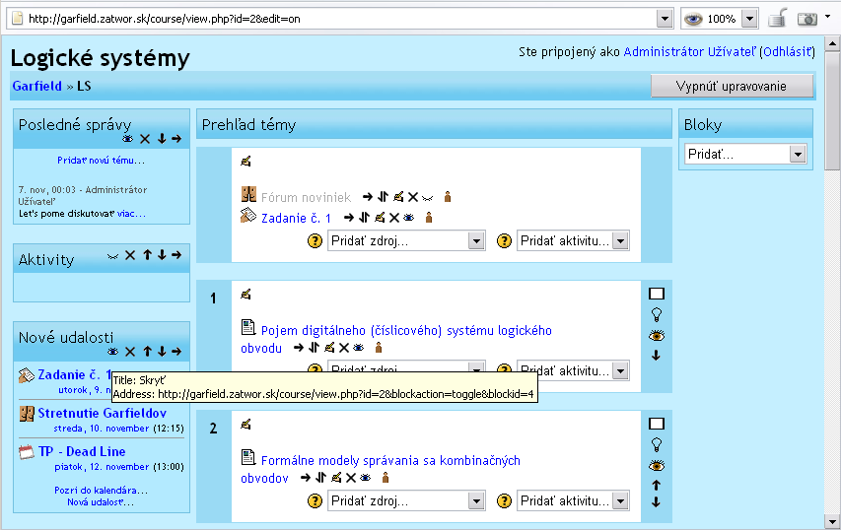
Obr. 3.1 Režim úprav prostredia Moodle

Za nevýhodu systému (aj keď to nevýhoda nutne byť nemusí) možno považovať to, že nemá prostriedky na priame vytváranie multimediálnych prezentácií. Študijné materiály sa do systému vkladajú ako HTML stránky, prípadne odkazy na ne. Táto nevýhoda môže byť v budúcnosti odstránená modulom, ktorý by vytváranie prezentácie umožňoval. Na druhej strane zase nie sme limitovaní systémom pri vytváraní študijných materiálov a teda všetko čo sa dá v HTML vytvoriť, môžeme bez problémov v systéme použiť.

Nástroje pre žiakov:
Učenie v Moodle spočíva v aktívnej účasti žiakov na zadaných úlohách, prispievaní do diskusných fór (v ktorých je kladený dôraz na schopnosť vyjadrovať a argumentmi podporovať svoje myšlienky). Všetky činnosti (čítanie zdrojov, odovzdávanie úloh, prispievanie do diskusných fór) sú zaznamenávané do protokolov, z ktorých je možné vysledovať množstvo faktorov (napr. návštevnosť kurzu a pod.).
Príjemné užívateľské a prehľadné rozhranie (okrem iného WYSIWYG editor), nekladie zvláštne požiadavky na skúsenosti žiakov s používaním takéhoto výučbového systému. Orientáciu v kurze uľahčujú informácie o aktivitách v kurze od posledného prihlásenia žiaka a profily všetkých užívateľov.
Profil užívateľa obsahuje fotografiu, kontaktné a osobné údaje, čas posledného prístupu, popis užívateľa, zoznam jeho diskusných príspevkov a podobne.

Porovnanie vlastností uvedených systémov pre manažment výučby

Spoločnou vlastnosťou uvedených LMS je jednoduchosť použitia, nenáročnosť na platformu a použitie v prostredí Internetu a za pomoci internetového prehliadača. Väčšina systémov je vyvíjaná v slovenskom alebo českom prostredí, čo je nesporne výhoda. Istú nevýhodu má teda systém Moodle, ktorý ale našťastie obsahuje podporu slovenského jazyka. V tab. 2.1 sú zosumarizované nami pre nás najdôležitejšie údaje, na základe ktorých sme sa rozhodovali pre ďalší postup. Jednotlivé vlastnosti sú obodované, pričom vyššia hodnota znamená lepšiu vlastnosť.

Tab. 2.1 Porovnanie vlastností analyzovaných vzdelávacích systémov.
 | eDoceo | Tutor2000 | uLern | Moodle
Open source | 0 | 0 | 0 | 4
Cena | 2 | 1 | 3 | 4
Slovenčina | 4 | 4 | 4 | 4
 | 6 | 5 | 7 | 12

Prostredie uLern je pomerne nové a vidieť na ňom nadšenie autorov pre e-learning a pre tvorbu tohoto prostredia. Autori by sa mali ale trochu venovať aj vizuálnemu vzhľadu prostredia, pretože aj keď podávané informácie sú dôležité, príjemné prostredie určite prospieva lepšej motivácii študenta.
Za jeho nevýhodu je možné považovať to, že je orientované na prehliadače firmy Microsoft. Nevýhodou je aj to, že je pre použitie programu rátané z verziou MS Internet Explorer 5.5 a vyššou.
Prostredia Tutor2000 a eDoceo umožňujú vytvorenie výukových portálov, na ktorých sú ponúkané kurzy, a to aj formou outsourcingu, čo znamená, že univerzity, ktoré chcú dané systémy používať, nemusia investovať do dodatočného hardvérového a softvérového vybavenia, ako aj do starostlivosti a spravovania tohto softvéru na vlastných hardvérových zariadeniach, ale môžu sa naplno venovať tvorbe kurzov pre dané systémy.
Prostredie Moodle má ako jediné tú výhodu, že je dostupné zadarmo a sú voľne dostupné aj jeho zdrojové texty. Je teda možné si ho plne prispôsobiť podľa požiadaviek. Táto vlastnosť je dôležitá aj v našom projekte, pretože máme možnosť chýbajúce prvky prostredia dorobiť vlastnoručne, prípadne použiť modul, ktorý už vytvoril niekto iný. Dáva nám to teda značnú mieru flexibility a navyše odpadajú náklady na kúpu systému manažmentu výučby. Zároveň systém poskytuje takmer všetky nástroje, ktoré potrebujeme pri realizácii podpory výučby v predmete Logické systémy.
Jedinou jeho nevýhodou je, že nemá priamu podporu pre vytváranie multimediálnych prezentácií. Preto je nutné prezentácie vytvárať externe (čo môže byť niekedy lepšie) a následne ich vkladať do systému Moodle.
Okrem prostredia Moodle existuje ešte viacero open-sourcových systémov na vkladanie e-learningového obsahu, avšak drvivá väčšina z nich nemá podporu slovenského jazyka a bola by teda nutná kompletná lokalizácia prostredia. To by predstavovalo zbytočnú prácu navyše, pretože ani vlastnosti týchto prostredí nevyvážia úsilie potrebné na vytvorenie podpory slovenského jazyka pre ne.

CVS

„I can't imagine programming without it... that would be like parachuting without a parachute!“

-výstižný citát o CVS

CVS je nástroj, ktorý umožňuje udržovať si prehľad vo vývoji skupiny súborov - kedy sme v ňom čo zmenili, ako vyzeral vtedy a vtedy, kto mal akú zmenu na svedomí apod. CVS použijeme tam, kde často robíme zmeny v mnohých súboroch, ktoré na sebe navzájom závisia. Aby ste sa v zmenách, ktoré budete postupne robiť, vyznali, bolo by dobré si každú revíziu súboru nejako označiť. Obvykle to robí CVS automaticky, každej revízii priradí určité jednoznačné číslo; začína na 1.1 a postupne zvyšuje druhé číslo (1.2, 1.3, ..., 1.859, 1.860, ...). Prvé číslo obvykle zostáva 1, zväčšiť ho môžete ručne, pokiaľ ste napríklad dosiahli nejaký dôležitý míľnik a chcete, aby to na číslach revízií bolo jasne vidieť; napríklad ste zásadne preorganizovali celý obsah súboru, konfiguračnému súboru ste upgradovali balík, ktorý ho využíva apod.
CVS pracuje s celými skupinami súborov, hovorme im projekty. A pokiaľ majú takéto súbory a ich histórie byť prístupné i cez sieť, bolo by vhodné mať ich na jednom definovanom mieste, odkiaľ by si ich každý podľa potreby stiahol. Preto CVS prichádza s konceptom tzv. repository alebo skladište. Obvykle sa nachádza v adresári /cvsroot, /usr/local/cvs, /home/cvs alebo na podobných miestach, repository obvykle reprezentuje nejaký konkrétny projekt, celé repository zdieľa viac či menej jednotnú konfiguráciu, prístupové práva a pod. Samotné repository sa však ešte členia na moduly, pod ktorými si je možné predstaviť nezávislé časti nejakého projektu (napríklad modul pre zdrojový kód, manuál, web, ...). Moduly potom obsahujú vlastne súbory, ktoré si pomocou CVS spravujeme.
Vlastné používanie CVS je pomerne triviálne. Obvykle sa používajú najmä dva príkazy: pomocou príkazu ci (Check In) dostávame dáta dovnútra ('checkinujeme ich'; môžeme ju taktiež nazvať registráciou zmien) a príkazom co (Check Out) dostávame dáta von ('checkoutujeme ich').
Najväčší prínos pri našom projekte bude mať systém CVS pri vývoji JAVA appletov, upravovaní zdrojového kódu pripadne pri vývoji nového modulu e-learningoveho prostredia Moodle. CVS zjednoduší správu zdrojových súborov, umožní sledovať zmeny a v neposlednom rade umožní spoluprácu viacerých ľudí naraz.
Tento popis obsahuje len základné informácie o CVS a kompletný návod vypracovaný pre tímový projekt sa nachádza na webovej stránke nášho tímu. V ňom sa nachádzajú taktiež odkazy na zdroje ktoré pomôžu pri akýkoľvek problémoch s problematikou CVS.

Analýza využitia multimédií v prezentácii
V tejto časti sa venujeme prostriedkom, ktoré sa používajú na oživenie statických prezentácií a umožňujú používateľom interaktívne komunikovať (v tomto prípade) so vzdelávacím systémom. V našej práci sme sa orientovali najmä na Javu a FLASH. Prvá spomínaná technológia je vhodná pre vytváranie jednoduchých aplikácií, pričom ich použitie je nezávislé od platformy, a druhá je vhodná pre interaktívne animácie.

Java
Java je pomerne nový, ale silný programovací jazyk. Vychádza z jazyka C++ pričom odstraňuje jeho neduhy a zjednodušuje jeho používanie. Jej hlavnou výhodou však je nezávislosť na platforme. Toto sa realizuje pomocou Java Virtual Machine (JVM), ktorý interpretuje program javy preložený do tzv. bajtkódu.
Program v Jave môže existovať buď ako samostatná aplikácia alebo ako applet, čo je špeciálne navrhnutá aplikácia, tak aby mohla pracovať v prehliadači WWW stránok. Applety majú grafické používateľské rozhranie, ktoré musí dodržiavať veľmi prísne pravidlá, aby bola zaistená správna integrácia s prehliadačom. V porovnaní so samostatnou aplikáciou sú applety dosť obmedzené. Z bezpečnostných dôvodov im nie je umožnené pristupovať k počítaču, na ktorý boli stiahnuté. Applet však môže bez problémov pristupovať k súborom umiestneným na serveri odkiaľ bol stiahnutý.
Z nášho pohľadu je Java veľmi výhodná, keďže umožňuje vytvárať applety, ktoré sa dajú umiestniť na WWW stránky. Môžeme taktiež vytvoriť program, ktorý by realizoval určitú činnosť, pričom vstupné dáta by dostal externe (v súbore). Nie je teda nutné vytvárať zvlášť program na každý prípad.
Z uvedených vlastností Javy vyplýva, že je veľmi vhodná na vytvorenie simulátora logických obvodov. Takýto simulátor je univerzálny a je ho možné použiť vo viacerých fázach výučby. Simulátor logických obvodov je veľmi názorná učebná pomôcka, pretože každý študent môže vidieť prácu logického obvodu, prípadne si ju odkrokovať.
Takýchto simulátorov logických obvodov existuje v Jave viacero hotových, preto sa najskôr pozrieme na vlastnosti niekoľkých z nich. Zameriame sa na také simulátory, ktoré majú voľne dostupné zdrojové texty a teda by nám prípadne mohli poslúžiť ako výdatný zdroj inšpirácie.

LogicSim
LogicSim je simulátor logických obvodov, ktorý vytvoril Andreas Tetzl (www.tetzl.de). Je voľne dostupný pod licenciou GPL. Je to samostatná aplikácia v Jave a umožňuje pohodlnú editáciu logického obvodu (metódou drag&drop) za pomoci bohatej knižnice súčiastok.
Vytvorený obvod môže byť uložený na disk, prípadne môže tvoriť modul, ktorý je možné ďalej používať ako samostatnú jednotku so vstupmi a výstupmi. Program umožňuje aj simuláciu daného obvodu, pričom aktívne spoje sú vyznačené odlišnou farbou.
Nevýhody programu spočívajú v tom, že neexistuje aj ako applet a to, že neobsahuje tlačidlo umožňujúce krokovú simuláciu obvodu. Celkovo však program pôsobí príjemným dojmom a jeho možnosti sú postačujúce pre ukážky, ktoré potrebujeme vytvoriť v rámci podpory predmetu LS.

Simcir
Je to malý simulátor logických obvodov, ktorý vytvoril Kazuhiko Arase. Je voľne stiahnuteľný aj so zdrojovýi textami na adrese http://www.d-project.com/simcir/ . Autor umožnuje voľne stiahnuť súbory, avšak neudáva podmienky ich použitia.
Výhodou programu je, že je vytvorený vo forme appletu. Nevýhodou zase malá knižnica súčiastok, neštandardné obrázky pre súčiastky.

FLASH
Flash je program schopný vytvárať vektorové animácie obsahujúce zvukové efekty. Vektorová grafika má oproti bitmapovej dve hlavné výhody. Tou prvou je možnosť zväčšovania či zmenšovania bez straty ostrosti a kvality, druhou výhodou - a pre web celkom podstatnou - je veľkosť výsledného súboru, ktorá je rádovo nižšia než napr. u animovaného gifu.

Niekoľko výhod technológie FLASH
Výhod technológie FLASH je skutočne veľa, vymenujeme niekoľko najdôležitejších:
• Veľkosť animácie vytvorenej technológiou FLASH oproti obdobnej animácii obsiahnutej v GIFe je rádovo menšia.
• Možnosť uzamknutia výsledného súboru - nikto nemôže váš výtvor jednoducho otvoriť a prehliadnuť si zdrojový kód, ako je dnes možné u HTML stránok, a tím ju tak prípadne modifikovať podľa vlastných potrieb.
• MP3 kompresia - v prípade používania zvuku či hudby v animácii je možné od štvrtej
verzie ukladať zvuk pomocou MP3 kompresie, čo vám pomôže docieliť výrazné zmenšenie výslednej veľkosti súboru.
• Streaming, resp. možnosť prehrávania súboru pri jeho súčasnom sťahovaní.
• Spustiteľný exe súbor - možnosť uložiť FLASH animáciu ako samostatný exe súbor, ktorý je potom spustiteľný bez potreby inštalácie prehrávača pre FLASH. Výhoda je jasná - umožní to napríklad umiestniť firemnú prezentáciu na disketu alebo CD a ľahko ju tak prezentovať napríklad na tlačovej konferencii.

Systémové nároky
Minimálne systémové nároky uvádzané pre tvorbu FLASH animácií nie sú príliš vysoké: 133 MHz Pentium procesor, 32 MB RAM. Z vlastnej skúsenosti by som predsa len odporučil aspoň Pentium 200 a 64 MB RAM.

Podpora prehliadačov
Čo sa vlastne stane vo chvíli keď si v prehliadači otvoríte stránku, ktorá obsahuje FLASH animáciu (teda súbor s príponou swf)? Váš prehliadač túto animáciu zobrazí pomocou zásuvného modulu (plug-in), ktorý je už štandardne obsiahnutý v Microsoft Internet Exploreri 4, 5 a Netscape Navigatore 4. Pokiaľ plug-in nemáte nainštalovaný, tak Vám je táto možnosť automaticky navrhnutá presmerovaním na stránky www.macromedia.com, kde je možné ho zadarmo stiahnuť - má približne 100 kB.

Návrh prototypu multimediálneho systému

Na základe analýzy sme sa pre realizáciu multimediálnej podpory LS rozhodli použiť existujúci vzdelávací systém Moodle. Uvedený prostriedok spĺňa všetky požiadavky zadávateľa. Navyše fakt, že je distribuovaný pod GPL ako open source nám umožňuje ho plne prispôsobiť našim potrebám. Za použitia tohto systému vytvoríme vzdelávací systém pre LS, ktorý obohatíme o multimediálne prezentácie v Jave a FLASHi. Nasledujúci text bližšie popisuje jednotlivé navrhované súčasti.

Navrhované sylaby Logických systémov pre multimediálnu prezentáciu
Na základe analýzy existujúcich sylabov predmetu logické systémy na FIIT STU a sylabov podobných predmetov vyučovaných na univerzitách vo svete sme vytvorili našu predstavu o predmete. Ako nosnú kostru sme zvolili sylabus prof. Frištackého z FIIT STU, pričom sme niektoré časti sme mierne modifikovali. Na základe týchto sylabov budeme vytvárať multimediálnu prezentáciu.

Pojem digitálneho (číslicového) systému logického obvodu
- Vzťah modelu a reálneho zariadenia
- Formálny opis (model) digitálneho a logického systému
- Všeobecný opis správania
- Triedenie logických systémov (obvodov) : kombinačné / sekvenčné
- Pojem štruktúry systému a jeho implementácie
- Úrovne implementácie digitálneho systému
- Úlohy spojené s analýzou a návrhom logických obvodov: analýza, syntéza, verifikácia a diagnostika

Formálne modely správania sa kombinačných obvodov
- Opis správania - špecifikácia kombinačných obvodov
- Zápisy boolovských funkcií
- Logické výrazy

Syntéza kombinačných logických obvodov
- Všeobecné princípy
- Minimalizácia normálnych foriem
- Syntéza dvojstupňových obvodov
- Syntéza viacstupňových obvodov
- Syntéza hradlových obvodov

Príklady implementácie kombinačných logických obvodov
- Dekodéry
- Multiplexory
- Aritmetické obvody:

Opis správania sekvenčných obvodov
- Konečné stavové stroje a ich interpretácia ako modelu správania sekvenčných obvodov
- Ďalšie notácie (zápisy) konečných stavových strojov
- Klopné obvody, D, RS, JK
- Posuvné registre
- Synchrónne čítačky

Syntéza synchrónnych sekvenčných obvodov
- Špecifikácia funkcie stavovým strojom (FSM)
- Základná štruktúra pre implementáciu čiastkové úlohy syntézy SSO
- Kódovanie stavov
- Minimalizácia stavov
- Preklápacie obvody
- Syntéza obvodov s preklápacími obvodmi
- Disciplína časovania
- Syntéza pri špeciálnych vnútorných kódoch

Syntéza asynchrónnych sekvenčných obvodov
- Zvláštnosti špecifikácie asynchrónnych fundamentálnych sekvenčných obvodov
- Základné implementačné štruktúry
- Problém voľby vnútorného kódu
- Hazardy v obvodoch a ich eliminácia

Programovateľná logika
- Použitie dekodérov a multiplexorov pre implementáciu funkcií
- Implementácia funkcií s ROM
- Logické polia, systémy PLA a PAL
- Programovateľné hradlové polia (PGA)

Nutným doplnením odprednášanej látky sú cvičenia. Podľa nás by však bolo dobré, aby ich náplňou nebolo len navrhovanie a simulácia obvodov na počítači, ale aj práca s reálnym elektronickým zariadením – logickými obvodmi. Vzhľadom na to, že sme boli upozornení na pripravované zmeny v študijných osnovách na FIIT STU, toto riešenie by v budúcnosti bolo pravdepodobne vhodné pre výučbu predmetu Digitálne systémy 2.

Návrh e-learningového systému – MOODLE
Výukový systém Moodle obsahuje plnú podporu výučby a dokáže toho oveľa viac ako potrebujeme pre naše účely. Preto využijeme jeho upravenú verziu, ktorá nebude využívať všetky bloky dodávané so systémom Moodle. Využité budú nasledovné súčasti, ktoré budú tvoriť nutnú aj doplnkovú časť podpory vyučovania.
Kalendár - umožňuje prehľadne zaznačiť časové udalosti v kurze aj mimo neho. Môžu tu byť napríklad uvedené termíny zápočtových písomiek, termíny odovzdania zadaní. Udalosti v kalendári môžu byť všeobecné (týkajúce sa celého systému), kurzové (týkajúce sa len daného kurzu) alebo používateľské (pre každého používateľa zvlášť).
Diskusné fórum - umožní študentom diskutovať o problémoch týkajúcich sa predmetu. Študenti môžu diskutovať medzi sebou, prípadne s učiteľmi. Cieľom fóra je v čo najkratšom čase vyriešiť problém, teda aby študent nemusel čakať do najbližšieho cvičenia, kedy by mal možnosť sa o danom probléme poradiť s cvičiacim. Fórum teda pomáha zefektívniť výučbu. Podobné diskusné fórum poznáme z predmetov Operačné systémy, Stavba Operačných Systémov.
Zadania - systém umožní zadávanie jednotlivých zadaní pre študentov. Text zadania a taktiež termín odovzdania si môže študent zobraziť po kliknutí na odkaz, ktorý je vždy viditeľný na hlavnej stránke kurzu. Systém umožní študentovi odovzdať súbor s vypracovaným zadaním. Učiteľ má zase možnosť urobiť si prehľad odovzdaných zadaní, vidí teda kto zadanie odovzdal a kto nie, prípadne kto neodovzdal na čas. Zároveň môže udeľovať body (známku) za zadanie. Študenti si potom môžu svoje hodnotenie prezerať.
Pripomienkovač - zobrazuje niekoľko najbližších udalostí z kalendára. Pripomienkovač je vždy viditeľný na hlavnej stránke kurzu. Takto máme možnosť sledovať tie najaktuálnejšie udalosti a nemalo by sa stať, že na niečo zabudneme.
Testy - systém Moodle obsahuje bohatú podporu pre vytváranie testov, ktoré majú za úlohu preveriť, či študent dostatočne zvládol preberanú látku. Možnosti testovania sú veľmi bohaté. Otázky môžu mať viacero odpovedí, môžu byť typu áno/nie, môže byť požadovaná krátka odpoveď. Okrem toho dokáže systém otázky premiešavať, dokáže zobraziť správne odpovede (pri nesprávne zodpovedaných otázkach), umožňuje spätnú väzbu. Študent môže mať nekonečne veľa pokusov, alebo len limitovaný počet. Jednotlivé otázky môžu byť zadelené do rôznych kategórií a uložené na server, kde potom môžu byť použité v inom teste.
Najdôležitejšou časťou kurzu však sú samotné kapitoly kurzu. Tieto budú realizované ako HTML stránky, pričom v nich budú využité prvky multimediálnej podpory, ktoré budú popísané ďalej.

Rozšírenie systému MOODLE o rozvrh
Pre potreby implementácie rozvrhu je treba analyzovať údajové štruktúry, z ktorých rozvrh pozostáva. Na základe požiadaviek, kladených na rozvrh jednak z hľadiska uchovávania údajov, jednak z hľadiska ich použiteľnosti a zobraziteľnosti, je treba zostaviť zodpovedajúcu štruktúru tabuliek databázy. V neposlednom rade je treba splniť požiadavku integrácie tejto databázy do databáz systému Moodle.

Analýza údajov rozvrhu
Rozvrh musí uchovávať údaje o jednotlivých predmetoch – kurzoch, o termínoch prednášok a cvičení a ich vyučujúcich. Keďže rozvrh sa koncipuje s ohľadom na potreby študentov a obsaditeľnosť miestností, sú to ďalšie dve významné časti, ktoré treba do rozvrhu zahrnúť a uchovávať o nich údaje, v nadväznosti na rozvrh termínov kurzov.

Z požiadaviek na použiteľnosť sú najvýznamnejšie tieto tri:
- možnosť jednoduchým spôsobom získať osobný rozvrh študenta, ktorý má zapísané konkrétne kurzy
- možnosť rovnako získať osobný rozvrh učiteľa, ktorý vedie jeden, prípadne viac kurzov
- možnosť získať rozvrh obsadenia konkrétnej miestnosti, v ktorej sa vyučuje jeden alebo viac kurzov

Na základe potrieb na uchovávanie údajov boli identifikované nasledujúce údajové entity:
- Kurz – základné záznamy o kurzoch
- Učiteľ – záznamy o učiteľoch kurzov
- Miestnosť – záznamy o miestnostiach
- Študent – záznamy o študentoch navštevujúcich kurz
- Krúžok – identifikácia krúžkov (ročník, odbor, ...) – existencia tejto entity je vynútená potrebou možnosti zobraziť rozvrh pre určený krúžok
- Termín – medziväzobná entita, identifikovaná už na tejto úrovni – dôvodom jej existencie je nutnosť riešiť vzájomné vzťahy medzi študentami, krúžkami, kurzami a miestnosťami, a zároveň uchovávať záznamy o samotnom termíne kurzu (miestnosť, učiteľ, ...)

Medzi týmito entitami boli identifikované nasledujúce väzby:
Kurz má prednášajúceho a cvičiacich:
- kurz prednáša jeden učiteľ, učiteľ môže prednášať 0, 1 a viac kurzov
- kurz cvičí 0, 1 a viac učiteľov, učiteľ môže cvičiť 0, 1 a viac kurzov
- kurz môže prednášať a cvičiť ten istý učiteľ
Študent patrí do krúžku:
- študent môže (musí) patriť práve do jedného krúžku, do krúžku môže patriť 1 a viac študentov

Väzby Kurz – Študent – Krúžok – Miestnosť, riešené entitou Termín:
- študent má zapísaných 1 a viac kurzov, na kurz je zapísaných 1 a viac študentov
- kurz má prednášky a cvičenia v 1 a viacerých miestnostiach v konkrétnych termínoch, v jednej miestnosti sa môže konať 0, 1 a viac kurzov, ale v rôznych časoch (v jednom čase len 1 termín)
- študent má rozvrh, kde sa kedy v ktorej miestnosti má nachádzať – v 1 miestnosti môže byť súčasne viac študentov, 1 študent môže byť v danom čase len v 1 miestnosti
- krúžok ako celok, rovnako ako študent ako jeho časť, má rozvrh – v 1 miestnosti môže byť súčasne viac krúžkov, 1 krúžok môže byť v danom čase len v 1 miestnosti

Väzby entity Termín a ostatných entít sú nasledovné:
Kurz má v rozvrhu dané termíny prednášok a cvičení
- kurz má 1 a viac termínov prednášok/cvičení, v jeden termín sa môže v 1 miestnosti nachádzať len 1 kurz
Termín vyučuje učiteľ
- jeden termín môže viesť práve jeden učiteľ, jeden učiteľ môže viesť 0, 1 a viac termínov
Študent je zapísaný na kurz, a má v rozvrhu dané termíny prednášok a cvičení
- študent má 1 a viac termínov, jeden termín môže mať zapísaný 1 a viac študentov
- študent nemusí navštevovať všetky termíny daného kurzu (kurz môže mať napr. viacero rovnakých cvičení pre rôzne krúžky)
Krúžok má zapísaný kurz, a má rozvrh svojich termínov
- krúžok má 1 a viac termínov, jeden termín môže navštevovať 1 a viac krúžkov
- krúžok, rovnako ako študent, zvyčajne nenavštevuje všetky termíny daného kurzu
Kurz sa v nejakom termíne odohráva v konkrétnej miestnosti
- v miestnosti sa môže konať viacero termínov, ale len jeden v tom istom čase, jeden termín sa môže konať len v jednej miestnosti

Vzťahy medzi entitami sú znázornené v schéme na obr. 4.1.

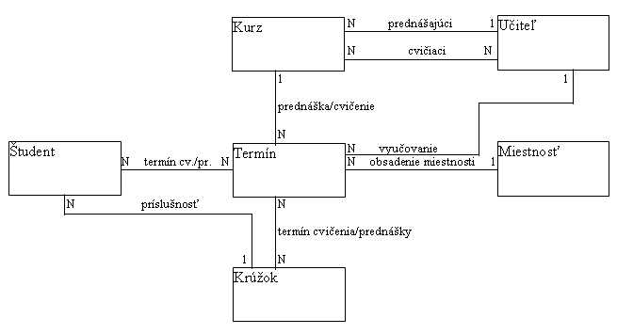
Obr. 4.2 Schematické znázornenie vzťahov medzi identifikovanými údajovými entitami.

Väzby M:N a ich riešenia
Kurz – Učiteľ (cvičiaci):
Túto väzbu nebude potrebné riešiť zvláštnou tabuľkou, keďže všetky informácie o cvičiacich daného kurzu sú už obsiahnuté vo väzbe Termín – Učiteľ, a teda nie je potrebné tento vzťah duplikovať.

Termín – Študent:
Tu bude potrebné vytvoriť väzobnú tabuľku Rozvrh, ktorá bude obsahovať informácie o vzájomnom priradení študentov a termínov.

Termín – Krúžok:
Túto väzbu je možné riešiť dvoma spôsobmi.
- Informáciu o väzbe Termín – Krúžok je možné zahrnúť do tabuľky Rozvrh bez potreby vytvárania novej väzobnej tabuľky, pričom sa nenaruší integrita informácií, keďže študent patrí práve do jedného krúžku, a teda priradenia krúžkov k termínom budú totožné s priradeniami študentov daného krúžku k termínom. Nemusí to byť nutne pravidlo, a je možné priradiť študentovi aj termín iného krúžku.
- Rovnako ako pri väzbe Termín – Študent je možné vytvoriť zvláštnu väzobnú tabuľku, určenú výhradne pre uchovávanie väzieb Termín – Krúžok.

Po analýze bola zvolená prvá varianta riešenia, vzhľadom na menšiu náročnosť na prostriedky systému, aj na implementáciu, a najmä nezhoršenú univerzálnosť oproti druhej variante.

Analýza databázy systému Moodle z hľadiska jej rozšíriteľnosti o implementáciu rozvrhu
Databáza systému Moodle obsahuje niekoľko tabuliek, ktoré sú identifikovateľné niektorými údajovými entitami, potrebnými na implementáciu rozvrhu. Sú to tabuľky:
- mdl_user – identifikovateľná s entitami Študent a Učiteľ
- mdl_course – identifikovateľná s entitou Kurz
- mdl_groups – významovo podobná entite Krúžok

Entity Študent a Učiteľ sa v zásade ničím nelíšia, len samotným atribútom, či je daný človek študentom alebo učiteľom daného kurzu. Navyše, nie je treba uchovávať o nich žiadne špecifické atribúty, preto je možné použiť tabuľku mdl_user pre obe tieto entity. Príslušnosť študenta ku krúžku, ktorá by mala byť riešená atribútom entity Študent, rieši v systéme Moodle väzobná tabuľka mdl_groups_members, čiže ani tento atribút nebude potrebné pridávať.
Entita Kurz tiež neobsahuje žiadne špecifické atribúty, snáď okrem väzby na prednášajúceho kurzu, ktorú však môžeme vynechať, pretože je (rovnako ako väzba Kurz – cvičiaci) obsiahnutá vo väzbe Termín – Učiteľ. Teda do tabuľky mdl_course takisto nebude potrebné pridávať ďalšie atribúty.
Vzhľadom na potrebu možnosti zobrazenia rozvrhu pre konkrétny krúžok, a teda identifikácie samotných krúžkov však atribúty tabuľky mdl_groups nebudú postačovať, pretože bude potrebné pri krúžku samostatne identifikovať ročník, odbor a číslo krúžku. Preto do tejto tabuľky bude nutné tieto atribúty pridať.
Pre zvyšné dve entity (Termín a Miestnosť) bude treba vytvoriť samostatné tabuľky, takisto pre väzobnú entitu Rozvrh.

Návrh rozšírenia databázy systému MOODLE

Existujúce tabuľky
Pre implementáciu rozvrhu je možné využiť nasledujúce tabuľky systému Moodle:
- mdl_user
- mdl_course
- mdl_groups
- mdl_groups_members

Z týchto tabuliek bude rozvrh využívať tieto atribúty:

Tabuľka mdl_user:
- id (primary key)
- firstname
- lastname
Posledné 2 menované atribúty potrebujeme kvôli vypísaniu mena učiteľa kurzu.

Tabuľka mdl_course:
- id (primary key)
- fullname - názov kurzu – plný (neskrátený) tvar
- shortname - skratka, ktorou sa bude kurz označovať v rozvrhu
- teacher – (väzba Kurz – Učiteľ (prednášajúci)) - tento atribút nemusí byť využitý rozvrhom, keďže je to len textový reťazec, ale pre jednoduchšie zobrazenie mena prednášajúceho kurzu môže byť vyplnený

Tabuľka mdl_groups:
- id (primary key)
- year (nový pridaný atribút) - ročník, do ktorého krúžok patrí
- branchid (nový pridaný atribút) – foreign key do kódovníka mdl_rozvrh_branch - identifikuje odbor, do ktorého patrí tento krúžok
- number (nový pridaný atribút) - číslo krúžku v ročníku a odbore

Tabuľka mdl_groups_members (väzobná tabuľka uchovávajúca priradenia študentov do krúžkov):
- id (primary key)
- groupid – foreign key mdl_groups.id
- userid – foreign key mdl_user.id

Novovytvorené tabuľky
Pre implementáciu rozvrhu bude treba v databáze systému Moodle vytvoriť niekoľko nových tabuliek:
- mdl_rozvrh_lesson – tabuľka reprezentujúca entitu Termín s jej atribútmi
- mdl_rozvrh_room – tabuľka reprezentujúca entitu Miestnosť s jej atribútmi
- mdl_rozvrh_lesson_students – tabuľka reprezentujúca väzobnú entitu Rozvrh a jej atribúty
- mdl_rozvrh_branch – kódovník odborov

Vytvorené tabuľky budú obsahovať nasledujúce atribúty:
Tabuľka mdl_rozvrh_lesson:
- id (primary key)
- courseid – foreign key mdl_course.id (väzba Termín – Kurz)
kurz, ku ktorému tento termín patrí
- roomid – foreign key mdl_rozvrh_room.id (väzba Termín – Miestnosť)
miestnosť, v ktorej sa tento termín koná
- type – text
identifikuje, o akú vyučovaciu hodinu sa jedná – prednáška, cvičenie, ... (v prípade potreby je možné na typ hodiny vytvoriť zvláštny kódovník – ďalšiu tabuľku
- weekday – integer
deň v týždni (1 – 5 = pondelok – piatok)
- time – integer
termín cez deň – nie priamo hodina:minúta, jednoduchšie je čas identifikovať číslom vyučovacej hodiny (1 = 7:20, 2 = 8:15, 3 = 9:15, ..., 15 = 20:40)
- length – integer
počet vyučovacích hodín, prislúchajúcich tomuto termínu – sčítaním time+length takto
priamo dostaneme čas konca tejto hodiny
- weeks – varchar(13)
rozdelenie termínu do týždňov semestra (každý týždeň semestra, len párny týždeň, ...) rozdelenie je reprezentované reťazcom, v ktorom každý znak zodpovedá jedému týždňu semestra, a určuje, či sa daný termín v daný týždeň koná

Tabuľka mdl_rozvrh_room:
- id (primary key)
- name – varchar(20)
názov miestnosti (BC300, ...)
Táto tabuľka môže neskôr poslúžiť na uchovávanie ďalších informácií o miestnostiach, po rozšírení o patričné atribúty (napr. typ – poslucháreň, laboratórium; počet miest; vybavenie miestnosti...)

Väzobná tabuľka mdl_rozvrh_lesson_students:
- id (primary key)
- lessonid – foreign key mdl_rozvrh_lesson.id
termín, na ktorý sa záznam viaže
- userid – foreign key mdl_user.id
študent, ktorý má v rozvrhu tento termín
- groupid – foreign key mdl_groups.id
krúžok, ktorý má v rozvrhu tento termín
Takto skoncipovaná väzobná tabuľka rieši zároveň väzbu Študent – Termín, aj Krúžok – Termín, ktoré su obe N:N (popísané v analýze). V prípade potreby riešiť tieto väzby oddelene je možné vytvoriť druhú tabuľku mdl_rozvrh_lesson_groups, do ktorej by sa z tejto tabuľky presunul atribút groupid, a obsahovala by rovnako atribút lessonid.

Kódovník mdl_rozvrh_branch:
- id (primary key)
- name – text
celý (neskrátený) názov odboru
- shortname – varchar(10)
skratka názvu odboru
Táto tabuľka slúžiaca v podstate len na výpis názvov odborov (skratiek) pri voľbe krúžkov.

Multimediálne systémy
V našej prezentácii chceme využiť možnosti a výhody Javy a FLASHu. V tejto kapitole uvádzame príklady využitia týchto prostriedkov pri procese výučby LS na základe nami navrhnutých sylabov predmetu.

Návrh simulátora v Jave
Ako sme už spomenuli v časti venovanej analýze, na simulovanie činnosti logických obvodov budeme využívať upravenú verziu simulátora LogicSim, ktorý je vytvorený v jazyku Java. Tento je voľne dostupný aj so zdrojovými textami a teda nie je problém ho prispôsobiť aktuálnym požiadavkám.
Program LogicSim pracuje ako samostatná aplikácia a teda nie je ho možné spustiť ako applet z webovej stránky. Preto je nutné upraviť ho, tak aby dokázal vo forme appletu spolupracovať s webovým prehliadačom.
Simulátor logických obvodov pre náš systém podpory výučby bude teda pozostávať z dvoch častí. Prvá časť, samostatná aplikácia, bude slúžiť na vytvorenie požadovaného logického obvodu a jeho uloženie do súboru s príponou lsim. Bude to v podstate aplikácia LogicSim, avšak s miernymi úpravami, ktoré opíšeme neskôr. Druhá časť simulátora bude pozostávať z Java appletu, ktorý bude možné načítať zo stránky a spustiť ho v prehliadači. Applet dostane ako vstupný parameter meno súboru lsim, ktorý má zobraziť a simulovať.
V ďalšom popíšeme jednotlivé časti simulátora.

Editor logických obvodov
Hlavné okno editora môžeme vidieť na obr. 3.2. Okno je zložené z troch častí. V hornej časti je prehľadné menu, ktoré umožňuje prácu so súbormi, s modulmi a nastavenie programu. Tiež je tu lišta s tlačidlami pre často používané operácie (otvorenie, uloženie súboru, spustenie simulácie).
Zvyšok okna je rozdelený na dve časti. Naľavo je zoznam súčiastok, ktoré je možné použiť pri vytváraní obvodu. Napravo je pracovná plocha kam sa umiestňujú súčiastky a následne prepájajú.
Práca s editorom je pohodlná, editor sa dá plne ovládať myšou. Súčiastky vkladáme metódou drag&drop. Prepájanie súčiastok je tiež jednoduché, klikneme na výstup z jednej súčiastky a potom na vstup inej, čím sa zabezpečí ich prepojenie.

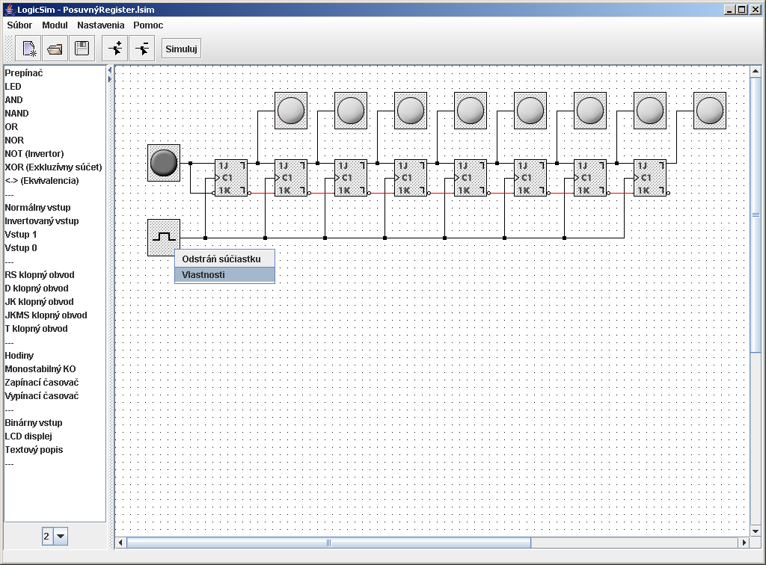

Obr. 3.2 Okno editora logických obvodov

Applet simulátora obvodov
Applet vychádza zo samostatnej aplikácie, pričom jej funkcionalita je upravená tak, aby bola schopná spolupracovať s webovým prehliadačom. Na rozdiel od samostatnej aplikácie applet umožňuje iba prehliadanie súborov s logickými obvodmi. Preto neobsahuje nástroje na upravovanie obvodov. Zostáva však možnosť interakcie používateľa s appletom (používateľ môže meniť vlastnosti súčiastok, stláčať tlačidlá, ...).

Vzhľad appletu je možné vidieť na obr. 3.3, kde ho vidíme priamo v internetovom prehliadači. Už na prvý pohľad vidíme, že je jednoduchší ako aplikácia editora. Jediné tlačidlo, ktoré obsahuje je Simulácia. Tu v budúcnosti pribudne tlačidlo Krokovanie, ktoré umožní simuláciu po krokoch.

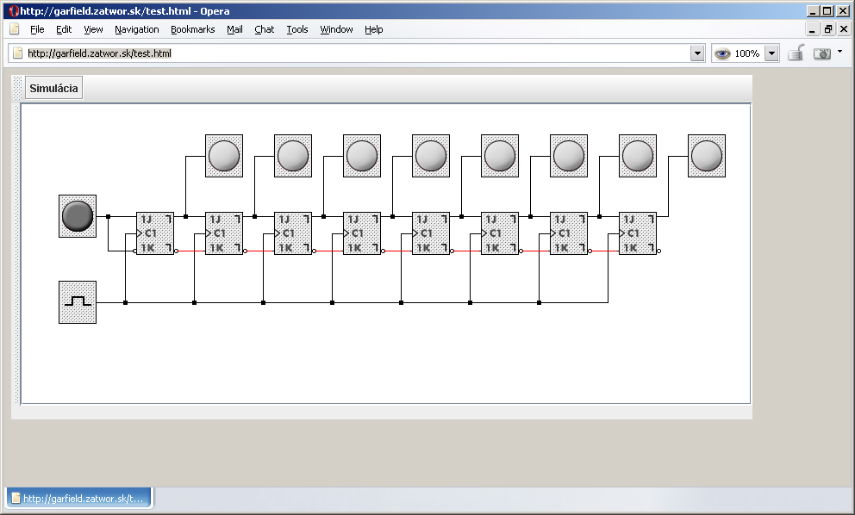

Obr. 3.3 Applet simulátora v prehliadači

Dôležitou vlastnosťou appletu je, že umožňuje načítanie logického obvodu zo súboru, umiestneného na rovnakom serveri ako samotný applet. To, ktorý obvod sa má prečítať, sa dozvie applet z parametra v HTML kóde. Názornejšie je to vidieť na nasledovnom kúsku HTML kódu, ktorý je určený na vloženie appletu na stránku:

<applet code="logicsim.LSFrame" codebase="./" name="LogicSim" id="LogicSim" archive="LogicSim.jar" width="860" height="400">
<param name="subor" value="obvody/ShiftRegister.lsim"
</applet>

Z tohoto fragmentu nás zaujíma najmä riadok s parametrom appletu. Vidno z neho, že nastavuje parameter s menom subor na hodnotu "obvody/ShiftRegister.lsim", čo je relatívna cesta k súboru obsahujúcemu požadovaný obvod.
K tomuto parametru by v budúcnosti mohli pribudnúť parametre určujúce rozmery okna, do ktorého sa má applet zobraziť.

Návrh multimediálnych prezentácií pre platformu FLASH
Niektoré časti predmetu logické systémy predstavujú vysvetlenie princípu rôznych metód, napr. minimalizácia normálnych foriem, Petrickova metóda, atď.. Niektoré z nich pozostávajú z viacerých krokov. Tieto metódy by bolo vhodné prezentovať ako postupnosť krokov, ktorá vedie k riešeniu, resp. ako animáciu, ktorá umožní lepšie a rýchlejšie pochopenie danej metódy. V nejednom prípade pomôže aj komentár k postupu alebo podrobnejší popis pre tých, ktorým animácia nestačí. Vhodným doplnkom môže byť aj časová os ktorá pri zložitejšej metóde umožní študentovi pozastaviť animáciu čím získa dostatok času na pochopenie každého kroku prezentovanej metódy. Z vyššie uvedených sylabov sme vybrali časti, ktoré by bolo vhodné spraviť ako animácie vo FLASHi.

Formálne modely správania sa kombinačných obvodov
- konštrukcia Karnaughových máp: na ilustračnom príklade ukážeme ako vytvoriť Karnaughovu mapu pre k, k+1, ... premenných.
- úpravy boolovských výrazov, konverzia logických výrazov do Pierceovej a Shefferovej algebry a pod.

Syntéza kombinačných logických obvodov
- normálne formy – DNF, KNF: animácia bude pozostávať z konkrétneho príkladu, pri ktorom sa budú postupne pridávať časti tak, ako po sebe logiky nasledujú, resp. ako by pri riešení mali po sebe nasledovať. Časti, ktoré sú v daný moment dôležité sa zvýraznia inou farbou (červenou).
- postup pri minimalizácii: animácia bude taktiež pozostávať z konkrétneho príkladu, pri ktorom sa budú postupne pridávať časti tak, ako po sebe logiky nasledujú, resp. ako by pri riešení mali po sebe nasledovať. Časti, ktoré sú v daný moment dôležité sa zvýraznia inou farbou (červenou).
- Quine, Quine-McCluskey, Petrickova metóda: konkrétny príklad zapíšeme do Karnaughovych máp, resp. tabuľky pokrytia, kde sa budú jednotlivo pridávať hodnoty podľa logickej postupnosti. Relevantné hodnoty potom postupne vypíšeme.
- Faktorizácia: konkrétnu úlohu spravíme ako postupnosť po sebe nasledujúcich krokov a na záver sa pomocou šípok ukáže, odkiaľ boli jednotlivé členy získané.

Opis správania sekvenčných obvodov
- Príklady zápisu automatov a konverzia medzi jednotlivými spôsobmi zápisu – vyberieme vhodný ilustračný príklad a postupným doplňovaním sa ukáže, ako sa zapisujú automaty a taktiež postup medzi jednotlivými spôsobmi zápisu.

Syntéza synchrónnych sekvenčných obvodov
- Typické príklady – minimalizácia FSM: na príklade sa ukáže ako sa postupne vytvorí z pôvodnej tabuľky finálna, teda minimálna tabuľka. Postupne sa budú duplicitné položky škrtať. Najprv sa budú farebne odlišovať a neskôr zmiznú, resp. sa vyškrtnú.

Syntéza asynchrónnych sekvenčných obvodov
- príklad voľby vnútorného kódu : postup riešenia konkrétneho príkladu vysvetlíme pomocou animácie, ktorá bude pomocou šípok naznačovať, odkiaľ sme dostali hodnoty v konkrétnom kroku.
- príklady – FLASH : v konkrétnom príklade budú šípkami naznačené časti, kde nastal hazard a vysvetlený postup ako ho eliminovať.

Tvorba Flash animácií pozostáva z 2 krokov a to z vytvorenia animácie a uploadovania animácie na web stránku resp. uploadovanie animácie do sýtemu Moodle. Flash animácie je možné vytvárať iba v špeciálnych programoch napr. Macromedia Flash MX a ich tvorba vyžaduje znalosť nástroja na ich tvorbu, čo možno považovať za menší nedostatok. Naopak s trochou zručnosti a fantázie je možné vytvoriť takmer hocijakú animáciu či už z pohľadu funkčnosti alebo aj vzhľadu.
Pracovná plocha editora (Macromedia Flash MX 2004) je na obr. 3.4. Jeho jednotlivé funkcie nebudeme vysvetľovať, keďže takéto informácie presahujú rámec tejto práce.

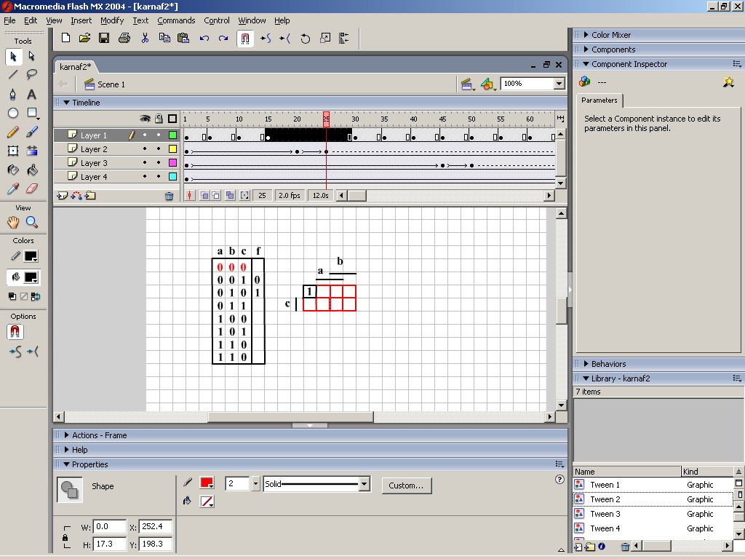

Obr. 4.3 Editor Flash animácií

Animácia vychádza z editora ako súbor *.swf schopný spolupracovať s webovým prehliadačom. Na rozdiel od editora animácia umožňuje iba prehliadanie dynamickej animácie danej metódy. V niektorých prípadoch zostáva však možnosť interakcie používateľa s animáciou (používateľ môže ovládať animáciu, stláčať tlačidlá, ...). Dôležitou vlastnosťou je integrácia animácie do HTML kódu, ktorú editory dokážu automaticky funkciou export.
V kóde to potom vyzerá nasledovne:
<object width="550" height="400">
<param name="movie" value="somefilename.swf">
<embed src="somefilename.swf" width="550" height="400">
</embed>
</object>

Tag <OBJECT> je použitý, pretože ho akceptuje Internet Explorer a tag <EMBED> zase akceptujú prehliadače Netscape, ktoré tag <OBJECT> nevidia.
Vzhľad vzorovej animácie je možné vidieť na obr. 4.3 priamo v internetovom prehliadači.
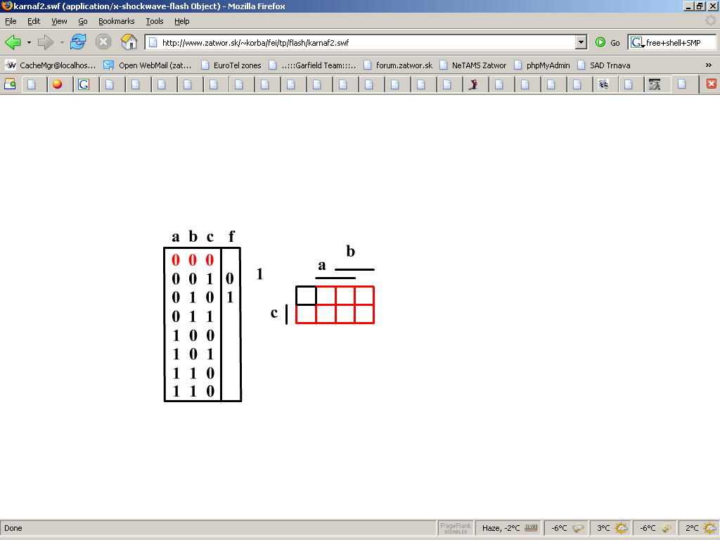

Obr. 4.4 Animácia FLASH v prehliadači

Zhodnotenie prác na prototype systému v zimnom semestri

Počas práce na riešení zadania v prvom semestri sme analyzovali rôzne možnosti, ako spestriť výučbu predmetu Logické systémy metódou elektronického vzdelávania. Vzhľadom na to, že naším cieľom je priniesť efektívny nástroj, ktorého používaním získa používateľ primerané vedomosti z danej oblasti, v prvom kroku sme sa venovali analýze sylabov výuky predmetu Logické systémy u nás a na univerzitách vo svete. Navyše sme navrhli aj vlastný variant učebných osnov.
Taktiež sme preskúmali iné riešenia e-learningových nástrojov, a to komerčné i nekomerčné produkty. Z nich sme čerpali inšpiráciu pre výsledný návrh nášho vzdelávacieho systému. Nakoniec sme sa rozhodli pre naše riešenie použiť open-source vzdelávací systém MOODLE.
Základný systém MOODLE sme sa rozhodli rozšíriť o možnosti vkladania Java appletov a FLASH objektov. Navyše sme navrhli rozšírenie databázy systému tak, aby sme systém vedeli do budúcnosti rozšíriť o rozvrh.
Výsledkom našej práce je prototyp systému s obsahom navrhnutých sylabov, obsahujúci ukážku zakomponovania demo appletu ako i ukážkového objektu vo FLASHi. Myslíme si, že miera rozpracovania návrhu systému za dané obdobie je adekvátna a predstavuje postačujúci odrazový mostík pre úspešné dokončenie multimediálneho vzdelávacieho systému v ďalšom semestri.

Podrobný návrh a implementácia

Táto časť sa zaoberá podrobným opisom návrhu nášho multimediálneho vzdelávacieho systému, založenom na open-source riešení Moodle. Keďže vychádzame z hotového produktu a na náš proces tvorby vzdelávacieho systému sa môžeme pozerať ako na rozšírenie funkcionality Moodla a jeho prispôsobenie našim potrebám, je návrh veľmi úzko spätý so samotnou implementáciou. Preto v každej časti sú priamo uvedené aj detaily implementácie. Myslíme si, že takáto organizácia prispeje k celkovej čitateľnosti a zvýši prehľadnosť dokumentácie. Úvodom sa pozrime na plán prác v letnom semestri, ako bol stanovený v letnom semestri, aby sme ho nakoniec mohli konfrontovať so skutočným stavom na konci prác na projekte.

Plán prác na letný semester
Po vyhodnotení výsledkov prác v prvom semestri sme získali prehľad, ktorým smerom sa uberá náš projekt a aké sú naše konečné ciele (pozri kapitolu 5 Zhodnotenie prác na prototype systému v zimnom semestri).
Pri tvorbe špecifikácie sme zápasili s prvotnou dilemou, aký systém vytvoriť:
- nový systém, ktorý bude umožňovať editáciu učebných textov a multimediálnych pomôcok,
- alebo využiť nejaký existujúci systém a neobjavovať znovu koleso; ušetriť tak čas a sústrediť sa na náplň a možnosti realizácie multimediálnej prezentácie.
Prvú cestu si zvolil náš konkurenčný tím; my, usmernení naším tímovým vedúcim sme sa rozhodli pre druhú možnosť.
Použili sme teda systém Moodle, do ktorého v priebehu letného semestra vložíme učebné texty Logických systémov, použijúc prednášky profesora Frištackého. Systém sa tak stane plne používateľný, bez nutnosti ďalších budúcich úprav. Vybrané časti textu doplníme a rozšírime názornými ukážkami vo FLASHi, interaktívne časti doplní Java applet so simulátorom logických obvodov.
Samotný simulátor sa pokúsime rozšíriť tak, aby bolo nielen možné simulovať vopred vytvorený obvod, ale zároveň obvody vytvárať a posielať na stránku na uloženie. Tým by sa učiteľom zjednodušila práca pri editovaní, a pre študentov by to dávalo nové možnosti. Bolo by totiž možné, aby v rámci testu vytvorili obvod podľa zadania, a prípadne by mohol byť automaticky verifikovaný na správnosť. Či je to naozaj technicky realizovateľné pri súčasných použitých komponentoch a technológiách, zabezpečujúc zároveň bezpečnú komunikáciu a rešpektujúc privátnosť dát, je momentálne predmetom skúmania.
Čo sa týka možnosti testovania „tvorivých“ zadaní, rozhodli sme sa implementovať systém pre tvorbu Karnaughových máp, ktorý bude zároveň schopný vyhodnotiť vyznačenú mapu a overiť minimálnosť normálnej formy. Zároveň tak implementujeme editor Karnaughových máp, ktoré budú sprevádzať študijné texty.
Nakoniec, systém Moodle ako taký by sme chceli rozšíriť o možnosť vloženia rozvrhu. Umožnil by tak získanie rýchleho prehľadu o časovom harmonograme v učebniach, prehľad o rozvrhu jednotlivcov či celých krúžkov (ročníkov), pričom by priamo nadväzoval na termíny v kalendári Moodla.
Záverom môžeme zhrnúť, že cieľom našej práce bude systém, ktorý - nech bude v akejkoľvek fáze rozpracovania – bude plne použiteľný ako pomôcka pre štúdium predmetu Logické systémy. Každé ďalšie vylepšenie či úprava bude samozrejme vítaná, ale nebude nutnosťou. Náš vzdelávací systém tak zďaleka nebude len prototypom, na ktorom je potrebné ešte vykonať množstvo práce pri dolaďovaní funkčných častí a detailov, s nízkou obsahovou a informačnou hodnotou pre študentov.

Naplnenie obsahu predmetu Logické systémy do vznikajúceho vzdelávacieho systému
Ako prvé sme pri realizácii nášho projektu potrebovali do už vzniknutej kostry predmetu Logické systémy, ktorá bola súčasťou prototypu systému zo zimného semestra, pridať samotné učebné texty. To nám poskytlo odrazový mostík pre ďalšie kroky.

Realizácia textov prednášok
Ako bolo spomenuté v predošlom texte, ako základnú osnovu a obsah učebných textov pre náš projekt sme s povolením autora použili texty prednášok predmetu Logické systémy od prof. Norberta Frištackého. Z pôvodných textov sme vypustili len kapitolu o elektrickej reprezentácii logických členov. Niektoré časti textov a obrázky boli upravené.
V procese napĺňania učebných textov do Moodla bolo nutné študijné texty prekonvertovať z pôvodných dokumentov editora MS Word do formátu HTML. To si vyžiadalo dosť prácnu konverziu obrázkov, ktoré boli vytvárané priamo vo Worde, na formát JPEG a ich vloženie do výsledných webstránok. V prípade priamej konverzie boli výsledné stránky prezerateľné len v prehliadači MS Internet Explorer (aj to nie vždy v bezchybnom zobrazení), a aj to len za predpokladu, že boli použité MHTML súbory. Tieto súbory predstavujú tzv. web archívy, ktoré do jedného kompaktného súboru zahrnú celú HTML stránku aj s príslušnými obrázkami a pod. Tento formát sme však zavrhli, aby projekt nebol podmienený nutnosťou používať len Internet Explorer.
Po naplnení Moodla prednáškami z Logických systémov sme znovu analyzovali miesta, pre ktoré by bolo vhodné vytvoriť multimediálnu podporu výučby v podobe FLASH appletu, didaktického obvodu v Java simulátore, prípadne iný spôsob. Tu sa utvoril priestor pre vytvorenie web stránky, v ktorej je možné demonštrovať tvorbu Karnaughových máp, ich pokrytie termami a zároveň vyskúšať si McCluskeyho minimalizáciu v praxi (podrobný opis pozri v časti 6.4).

Tvorba ukážkového testu
V rámci demonštrovania možností vytvoreného vzdelávacieho prostriedku bol vytvorený ukážkový test z Logických systémov. Pozostáva z 30 otázok, spolu za 50 bodov, pričom typ otázok je možnosť výberu z viacerých možností, doplnenie krátkej odpovede či odpovede typu áno/nie. Cieľom vytvorenia testu bolo demonštrovať možnosti, ktoré Moodle ponúka,
na reálnych dátach. Po práci so systémom sme zistili, že overovanie vedomostí pomocou testov, resp. automatizovaným spôsobom nie je veľmi vhodný na všetky časti učebnej látky logických systémov. Sú oblasti, ktoré pri preskúšaní vyžadujú tvorivú činnosť (nakresliť/navrhnúť nejaký obvod, alebo ak sa požaduje od študenta obšírnejšia odpoveď na otázku – typicky teoretické záležitosti), a tieto je lepšie vypracovávať buď ústne, alebo na papieri. Medzi otázky tohto typu patria napríklad návrh kombinačných a sekvenčných obvodov. Na to, aby bolo možné elektronicky testovať takéto otázky, je potrebné najprv implementovať editor logických obvodov (pozri časti 6.3.2 a 9.4) a zabezpečiť porovnávanie vytvoreného automatu so vzorovým riešením. Táto problematika je rozpracovaná v časti 7.2.
Aby sme sa ešte vrátili k testovaniu otázok, ktoré vyžadujú dlhšiu odpoveď – to samozrejme v Moodli je možné zabezpečiť, ale s tým, otázka nemôže byť automaticky ohodnotená. Druhou veľkou prekážkou je formátovanie textu napríklad ak sa vyžaduje formálna odpoveď (matematická typografia, zvláštne znaky a pod). V takýchto prípadoch sa nám zdá elektronické testovanie študentov akési vnucované.

Multimediálne/interaktívne rozšírenie študijných textov
Ako bolo spomenuté v časti 6.2, počas editovania textov prednášok sa nám vynorili ďalšie miesta, ktoré sú vhodné na interaktívnu prezentáciu, aby tak zjednodušili štúdium a uľahčili chápanie látky. Tieto názorné ukážky sme nakoniec implementovali troma spôsobmi: FLASH objektmi, simulátorom obvodov v Jave a oproti návrhu (resp. analýze) v zimnom semestri pribudol editor a verifikátor Karunaughových máp v Javascripte + PHP. V tejto kapitole rozoberáme podrobnosti týchto interaktívnych nástrojov, ich výhody, nevýhody a obmedzenia. V súlade s navrhnutou štruktúrou dokumentu zároveň obsahujú podrobný návrh.

FLASH
V časti 4.3.2 (Návrh multimediálnych prezentácií pre platformu FLASH) sme vybrali časti ktoré sme chceli spraviť ako animácie vo FLASHi. Po dôkladnejšej analýze a so znalosťami získanými pri implementácií týchto animácií sme sa rozhodli zoznam častí pozmeniť. Dôvody, ktoré nás viedli k zmene implementovaných častí, resp. hlavne k vylúčeniu niektorých častí zo zoznamu sú:

- Pôvodná textová forma bola dostatočne názorná a implementácia animácie by bola zbytočná. (napr. úpravy booleovských výrazov, konverzia logických výrazov do Pierceovej a Shefferovej algebry )
- Iná doplnková metóda sa zdala byť vhodnejšia ako statická animácia vo FLASHi. Vhodnejšia najmä v rozšíriteľnosti a jednoduchšej implementácii. Tento prípad nastal pri implementácii Quine, Quine-McCluskey a Petrickovej metódy, ktorú sme implementovali v Javascripte + PHP.
- Prílišná zložitosť implementácie vo FLASHi. Pri sekvenčných obvodoch by bola implementácia vo FLASHi veľmi časovo náročná a výsledok neurčitý. Vzhľadom na to že máme k dispozícii simulátor obvodov v Jave je možné tieto obvody spraviť jednoduchšie a flexibilnejšie práve pomocou neho.

Implementácia FLASH objektov
Táto časť obsahuje dokumentácie už k implementovaným FLASH animáciám.


- postup pri minimalizácii – túto časť sme implementovali ako animáciu s krokovaním po jednotlivých funkciách s možnosťou reštartu animácie na začiatok. Po spustení sa zobrazí preddefinovaná Karnaughova mapa spolu s 2 tlačidlami: reštart a ďalší krok. Po stlačení tlačidla “ďalší krok” sa zobrazí nasledujúca funkcia a jej prislúchajúce termy v Karnaughovej mape ktoré sú pre názornosť vyznačené rovnakými farbami (Obr. 6.5). V poslednom kroku sa vyznačia najmenšie zo všetkých termov teda MNDF (Obr. 6.6).

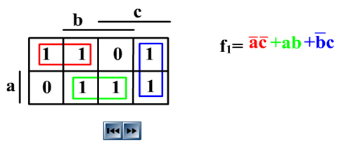

Obr. 6.5 Prvý krok animácie.
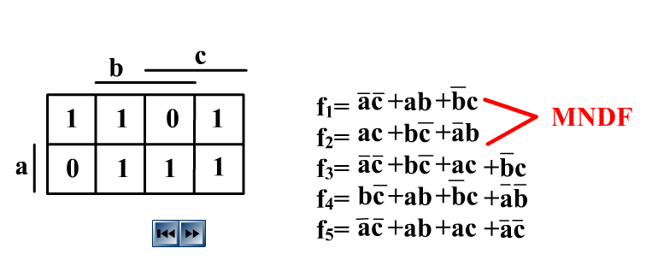

Obr. 6.6 Posledný krok animácie

- konštrukcia Karnaughových máp: keďže konštrukcia karnaughovych máp je dostatočne názorne vysvetlená v učebných textoch (prednáškach), implementovali sme túto časť ako interaktívne cvičenie na overenie učiva. Po spustení cvičenia sa na obrazovke objaví pravdivostná tabuľka a Karnaughova mapa (obr. 6.3). Úlohou študenta je správne premiestniť jednotlivé termy z pravdivostnej tabuľky do Karnaughovej mapy. Po zaplnení všetkých políčok Karnaughovej mapy sa výsledok overí. Ak študent obsadil všetky bunky Karnaughovej mapy správne tak sa zobrazí zelený nápis “správne” (obr. 6.4), ak nie, tak sa objaví červený nápis “nesprávne” a spolu s ním sa zmení farba na červeno pri tých termoch, ktoré boli nesprávne umiestnené (obr. 6.5). Celé cvičenie si je možné zopakovať po stlačení tlačidla RESTART.
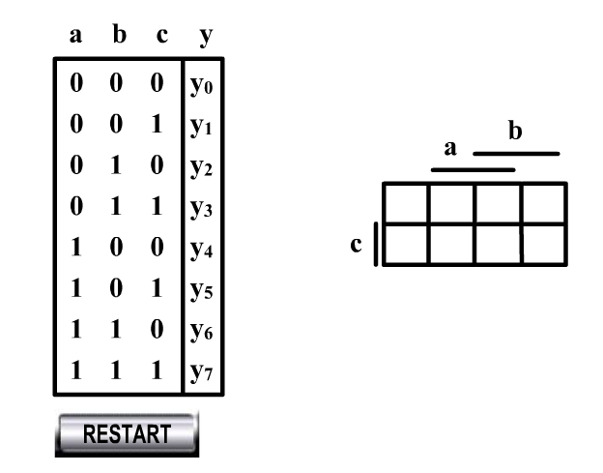
Obr. 6.7 Začiatok cvičenia

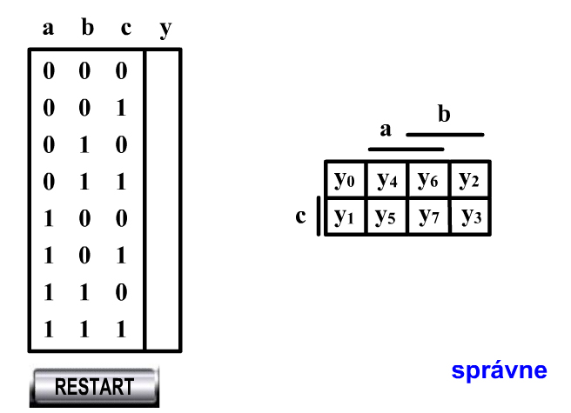

Obr. 6.8 Úspešné vyriešenie úlohy
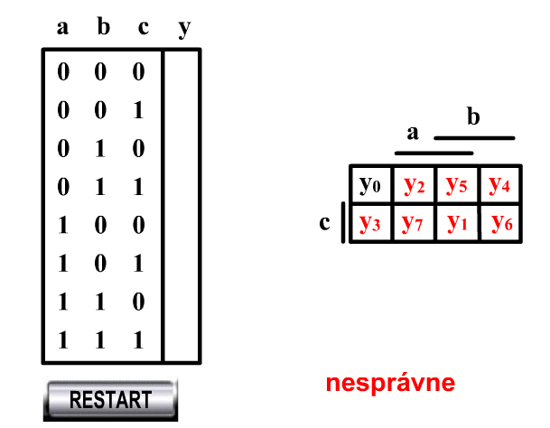

Obr. 6.9 Neúspešné vyriešenie úlohy

Java simulátor
Ako už bolo spomenuté v časti návrhu, pre simulovanie logických obvodov je použitý upravený simulátor v Jave, LogicSim. Jeho zdrojové texty sú šírené pod licenciou GPL a sú voľne dostupné na adrese http://www.tetzl.de/download/LogicSim_source.zip. Z týchto zdrojových textov sme teda vychádzali, pričom sme ich upravovali samostatne pre Java applet aj pre samostatnú aplikáciu.
Na úpravy zdrojových kódov sme použili nástroj JBuilder 9 od firmy Borland. Bolo teda nutné vytvoriť nový projekt v JBuilderi, pridať do neho zdrojové texty a nastaviť projekt tak, aby sa dal skompilovať a spustiť. Taktiež bolo nutné do projektu pridať obrázky jednotlivých súčiastok. Tieto sme získali zo skompilovanej verzie simulátora, ktorá je tiež k dispozícii na stránke autora. No a ako posledný krok sme nastavili projekt tak, aby sa výsledný program po skompilovaní uložil do JAR (Java ARchive) súboru.
Projekty sme vytvorili dva. Jeden pre samostatnú aplikáciu a jeden pre applet. Upravené zdrojové texty, aj s príslušnými projektovými súbormi kompatibilnými s Borland JBuilderom 9, je možné stiahnuť v kurze Logické systémy v sekcii Nástroje.

Úpravy v samostatnej aplikácii
Samostatná aplikácia LogicSim, ktorá slúži na vytváranie a simulovanie logických obvodov, vyhovovala našim predstavám a preto jej úpravy boli minimálne.
Všetky texty v aplikácii sme preložili do slovenčiny, aby používaniu simulátora nebránila jazyková bariéra. Preorganizovali sme ľavé okno so súčiastkami, tak aby boli všetky súčiastky v tej skupine, kde naozaj patria.

Úpravy v applete
V tomto kroku sme vytvorili applet z pôvodnej samostatnej aplikácie a odstrániť nadbytočnú funkcionalitu, ktorú sme v applete nepotrebovali. Vychádzali sme už z upravenej samostatnej aplikácie a teda nebolo treba znova prekladať texty do slovenčiny.
Najskôr sme odstránili súbor App.java, ktorý aj tak slúžil iba na vytvorenie rámca aplikácie (objekt triedy LSFrame). V súbore LSFrame.java sme nastavili triede LSFrame rodiča JApplet, čo je nutnosť pri vytváraní appletu. Tiež sme do triedy pridali funkciu init, ktorá slúži na inicializáciu appletu po jeho nahraní do prehliadača. Týmto bol výsledný program schopný pracovať ako applet.
Appletu je nutné odovzdať parameter, cestu k súboru s obvodom, ktorý sa má zobraziť. Na to sme použili funkciu getParameter, ktorá pri spúšťaní appletu prečíta hodnotu parametra subor a prečíta zadaný súbor do pamäte. Čítanie súboru sme realizovali presne tak isto, ako by bol čítaný v samostatnej aplikácii.
Pre odstránenie nadbytočnej funkcionality sme museli podrobnejšie preskúmať kód aplikácie. Najväčšie zmeny sa teda týkali tried LSFrame a LSPanel, ktoré obsahovali funkcie určené na upravovanie obvodu. Zrušili sme postupne hlavné menu, tlačidlovú lištu, ľavé okno so súčiastkami a spodný stavový riadok. Na tlačidlovej lište zostalo iba tlačidlo Simuluj.
V applete sa už teda nedal vytvárať nový obvod, avšak stále bolo možné upravovať ten nahraný. Preto sme z triedy LSPanel odstránili funkcie, ktoré slúžili na presúvanie súčiastok (drag&drop), vytváranie drôtových spojení. Zostali iba funkcie, ktoré umožňovali nastavovať parametre súčiastok, čo vyhovuje našim požiadavkám.

Testovací systém pre Karnaugove mapy
Je určený na obohatenie učebných textov prednášok v prostredí systému Moodle. Predovšetkým slúži študentom na praktické overenie a testovanie nadobudnutých vedomostí, počas samostatného štúdia predmetu Logické systémy.
Systém je postavený na technológii dynamických stránok s využitím vlastností jazyka PHP na strane servera a skriptovacieho jazyka JavaScript na strane klienta. Výstup zo systému je teda klasická HTML stránka ktorú je možné zobraziť na ľubovoľnom grafickom prehliadači Internetu. Systém je fyzicky rozdelený do dvoch súborov: ziak.php a ucitel.php.

Učiteľ
Slúži prenášajúcemu, alebo osobe, ktorá je zodpovedná za obsah prednášok v systéme Moodle ma pohodlnú prípravu testovacích úloh (ktoré vhodne dopĺňajú aktuálny text) pre študentov. Po zadaní správnej linky do prehliadača za zobrazí stránka ako na Obr. 6.10.

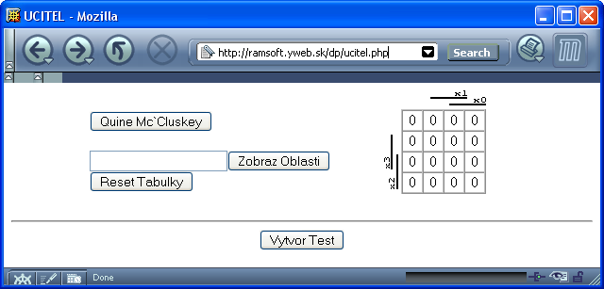
Obr. 6.10 Základné okno pre tvorbu úloh

Ako vidíme na obrázku zobrazí sa niekoľko tlačidiel, editačný riadok a samotná Karnaughova mapa.
V tomto stave je možné:
- pomocou kurzora meniť hodnotu daného políčka v mape jednoduchým kliknutím naň. Používateľ má teraz dve možnosti:
  - vytvoriť MNDF aplikovaní metódy Quine-McCluskey [Quine McCluskey],
  - vytvoriť testovaciu úlohu pre študenta [Vytvor Test].

- vybrať textový box do ktorého je možné vpísať ľubovoľnú funkciu v tvare DNF (súčet súčinov). Následne kliknúť na tlačidlo:
  - [Zobraz Oblasti] a v Karnaughovej mape sa podľa zadanej funkcie vytvoria oblasti,
  - [Vytvor Test] a zobrazí sa nové okno s úlohou pre študenta.

Študent
Toto okno sa zobrazí študentovi ktorý práve prechádza učebnú látku a klikne na príslušnú linku v texte. Okno študenta môže nadobúdať dve podoby ako je to zobrazené na nasledujúcich obrázkoch.

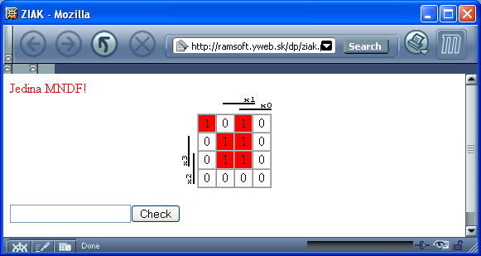
Úloha 1.

Úlohou študenta je k zadanej mape a zvolenej oblasti nájsť správnu MNDF, ktorú treba vpísať do textboxu a kliknúť na tlačidlo [Check]. V prvom riadku je informácia, či existuje viacej MNDF funkcií.

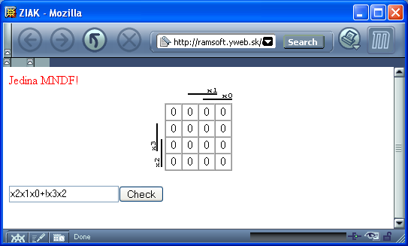
Úloha 2.

Úlohou je nájsť k zadanej funkcii správnu oblasť na Karnaughovej mape. Taktiež je zobrazená informácie o tom či je to jediná MNDF, ale tu nemá žiaden význam.

Spracovanie funkcii v systéme
Spracovanie funkcii v systéme možno rozdeliť na dva typy. Prvým je vytvorenie funkcie z Karnaghovej mapy a druhým s typom je vyplnenie mapy podľa zadanej funkcie.

Prvý typ používa dobre algoritmizovateľnú metódu Quine-McCluskey, pri ktorej sa z jednotlivý políčok vytvoria funkcie v UNDF forme (mintermy). Mintermy sú potom zoradené do skupín ktoré sa od seba líšia iba v jednom bite. Mintermy medzi týmito skupinami sú následne kombinované a zjednodušované.

Druhým typom je prevod funkcie na oblasti v mape. Tento prevod je oveľa jednoduchší pretože stačí každý minterm zadanej funkcie doplniť na tvar UNDF a potom jednoducho podosádzať do príslušných políčok v mape.

Pre podrobnejší postup úpravy funkcií odporúčame publikáciu [10].

Neimplementované možnosti rozšírenia systému Moodle

Táto kapitola sa venuje možnostiam rozšírenia systému Moodle o funkcionalitu, ktorú sme nestihli implementovať, ktorú by bolo veľmi zložité implementovať, prípadne by to vyžadovalo príliš dlhý čas. To sa týka rozšírenia systému o rozvrh a testovanie zhodnosti
2 kombinačných alebo sekvenčných obvodov pomocou BDD diagramov.

Rozšírenie testov v Moodli o nové typy
Jedným zo zámerov pri testovaní bolo to, aby sa dal do testu umiestniť špeciálny typ otázky, ktorý by umožnil interaktívne sa podieľať na výsledku otázky.
Takouto otázkou by napríklad mohlo byť vytvorenie logického obvodu s požadovanou funkcionalitou. Obvod by študent mohol vytvoriť v upravenej verzii Java appletu simulátora LogicSim, ktorá by podporovala vytváranie a upravovanie logických obvodov. Potom by simulátor vytvorený obvod poslal na server, kde by sa tento súbor uložil ako odpoveď na danú otázku.
Po skončení testu by si potom učiteľ prezrel vytvorené výsledné logické obvody a ohodnotil ich. Tiež by bolo možné, aby požadovanú funkcionalitu overil už applet simulátora ešte pred odoslaním. Overovanie by prebiehalo vždy vzhľadom na referenčný (funkčne správny) logický obvod. Pri kombinačných logických obvodoch by to nebol problém, stačilo by iba porovnať ich pravdivostné tabuľky. Pri sekvenčných však toto nestačí a je nutné použiť nejakú inú techniku, napríklad BDD, ktorá je popísaná v kapitole 7.2.
Ďalším typom interaktívnej otázky môže byť vytvorenie minimalizácia funkcie pomocou Karnaughovej mapy. Študent by v rámci otázky dostal Karnaughovu mapu pre danú funkciu a v nej by vyznačil všetky termy, ktoré tvoria minimálnu funkciu. Tento typ otázky by bol realizovaný pomocou kombinácie Javascriptu a PHP. Umožnil by overiť vytvorenú funkciu, či je skutočne minimálna, a výsledok poslať serveru.
Teda na to, aby bolo možné rozšíriť systém testovania o spomínané možnosti by bolo nutné vytvoriť nový typ testovej otázky v Moodli a obohatiť applet simulátora logických obvodov o možnosť posielania súborov serveru.

Nový typ testovej otázky v Moodli
Vytvorenie nového typu testovej otázky v sebe obnáša nutnosť značne porozumieť kódu systému Moodle. Je nutné vytvoriť PHP kód pre:
- formulár pre vypĺňanie zadania otázky
- samotné zobrazenie otázky v teste
- uloženie prichádzajúceho súboru do adresárovej štruktúry Moodla
- uloženie odpovede na otázku do databázy Moodla a jej previazanie s daným testom a študentom
Zdrojové kódy Moodla sú v týchto častiach spletité a neprehľadné. Teda ich detailné štúdium by zabralo priveľa času. Taktiež previazanie výsledkov a práca s databázou Moodla by vyžadovali detailné štúdium aj iných častí systému Moodle. Keďže tieto časti sú tak časovo náročné, že by sme ich nestihli implementovať vo finálnom produkte, rozhodli sme sa ich neimplementovať.

Posielanie súborov z Java appletu
Java applet dokáže odosielať súbory podobne ako klasický formulár v HTML. Odoslanie spočíva v zavolaní skriptu (čo je ekvivalentné otvoreniu URL skriptu), ktorý potom súbor prijme a uloží na server.
Z obmedzení appletu vyplýva, že skript musí byť uložený na rovnakom serveri ako applet (keďže applet môže otvárať iba stránky zo servera, z ktorého bol stiahnutý). Taktiež nie je možné jednoduchým spôsobom odoslať súbor z lokálneho disku, keďže applet nemôže pristupovať k súborom na disku.
Toto sa však dá obísť digitálnym podpísaním appletu, kedy si používateľ pri stiahnutí appletu môže overiť, že applet pochádza od skutočného autora a tiež môže povoliť vyššie privilégiá pre applet. Pre nás však táto možnosť nie je veľmi zaujímavá, pretože nepotrebujeme posielať súbory nachádzajúce sa na disku. Nám stačí odoslať dáta, ktoré má applet vytvorené v pamäti. Toto teda zvládne aj applet, ktorý nie je digitálne podpísaný.
Odosielanie súborov v Java applete by mohlo byť realizované napríklad nasledovnou triedou:
// trieda pre posielanie suborov
public class sendFile implements Runnable{
String c = "";

// konstruktor - vytvori novy thread
public SendFile(){
new Thread(this).start();
}

// hlavna funkcia threadu
public void run(){
try{
// vytvor nove pripojenie
URL u = new URL("http://server/skript.php");
URLConnection c = u.openConnection();

// nastav parametre
c.setDoOutput(true);
c.setDoInput(true);
c.setUseCaches(false);

// nastav HTTP hlavicky
c.setRequestProperty("Connection", "Keep-Alive");
// pouzi adresu appletu ako referera
c.setRequestProperty("HTTP_REFERER", "http://applet.getcodebase");
c.setRequestProperty("Content-Type", "multipart/form-data;
boundary=****4353");
DataOutputStream dstream = new DataOutputStream(c.getOutputStream());
dstream.writeBytes("Content-Disposition: form-data; name=\"filename\" \r\n Content-Type: application/octet-stream\r\n \r\n");
// teraz zapis obsah suboru do dstream
// ...
// a zapis ukoncenie
dstream.writeBytes("\r\n--****4353--\r\n\r\n");
// zatvor subor
dstream.flush();
dstream.close();

// precitaj odozvu zo servera
try{
int i = c.getHeaderFields().size()-1;
while(i>-1){
try{
System.out.print(c.getHeaderFieldKey(i));
System.out.print("=");
System.out.println(c.getHeaderField(i));
}
catch(Exception e){
}
i--;
}
}
catch(Exception e){
}

try{
DataInputStream in = new DataInputStream(new BufferedInputStream (c.getInputStream()));
String sIn = in.readLine();

// pockaj na odpoved skriptu, ze uz je hotovy
while(sIn.compareTo("Done")!=0){
sIn = in.readLine();
}
}
catch(Exception e){
e.printStackTrace();
}
}
catch(Exception e){
e.printStackTrace();
}
}
}

Uvedená trieda implementuje vlákno, ktoré odošle dáta zadanému skriptu. Najskôr vytvorí spojenie s URL skriptu, vyplní potrebné hlavičky HTTP protokolu. Potom otvorí výstupný prúd, do ktorého zapisuje požadované dáta. Po zapísaní všetkých dát zatvorí tento výstupný prúd, čím server vie, že skončil zápis dát a môže ich teda spracovať. Na koniec treba ešte počkať na odozvu servera, ktorý pošle informáciu o tom ako dopadlo ukladanie súboru.
Samotné preberanie a ukladanie súboru na serveri má na starosti skript, ktorý musí byť schopný spracovať posielaný súbor. Nasleduje príklad takého skriptu v jazyku PHP. Vidno, že jazyk PHP je na takéto situácie pripravený a spracovanie prijímaných súborov je v ňom veľmi jednoduché.

<?php
// Vo verziach PHP starsich ako 4.1.0 by sa malo pouzit
// $HTTP_POST_FILES namiesto $_FILES.

$uploaddir = '/var/www/uploads/';
$uploadfile = $uploaddir . basename($_FILES['userfile']['name']);

echo '<pre>';
if (move_uploaded_file($_FILES['userfile']['tmp_name'], $uploadfile)) {
echo "Subor bol uspesne uploadovany.\n";
} else {
echo "Chyba pri uploade suboru!\n";
}
print "</pre>";

?>

Premenná uploaddir obsahuje cestu kam bude súbor uložený. Samotný presun do tohto adresára zabezpečuje funkcia move_uploaded_file.

Vyhodnotenie správnosti logického obvodu pomocou BDD

K plánu, uvedenému v pôvodnom znení tak, ako bol špecifikovaný na začiatku semestra, na tomto mieste môžeme dodať, že došlo len k jeho jednému malému rozšíreniu. V rámci analýzy možností elektronického otestovania študentov sme ako jeden z cieľov vytýčili preskúmanie možnosti využitia spomenutého Java appletu priamo v testoch v systéme Moodle. To si vyžaduje implementovať prostriedok, ktorý umožní študentovi editovať logický obvod, vyhodnotí ho a odošle na príslušné miesto (tak, aby bol výsledok dostupný učiteľovi). Zároveň je potrebné zabezpečiť previazanosť so systémom Moodle. O možnostiach zakomponovania tejto funkcionality pojednávajú kapitoly 7.1 Rozšírenie testov v Moodli o nové typy a 7.4 Rozšírenie systému o možnosť ručného hodnotenia.
Na tomto mieste však rozoberieme spôsob, ako vyhodnotiť správnosť kombinačného obvodu pomocou BDD – Binary Decision Diagram. Cieľom tejto kapitoly je objasniť základné princípy BDD a možnosti ich použitia. Výklad nejde do detailov z časových a rozsahových príčin, a zameriavame sa len na kontrolu správnosti kombinačných obvodov, keďže formálna verifikácia automatov je dosť pokročilá téma a nestihli sme ju podrobne spracovať.

Binary Decision Diagrams
Binárny rozhodovací diagram je orientovaný acyklický graf s koreňom, pričom má [12]:
- jeden alebo dva terminálne uzly s výstupnými stupňom 0 (nevychádzajú z nich žiadne ďalšie vetvy), označené 0 a 1;
- množinu ohodnotenných uzlov u s výstupným stupňom 2, pričom vystupujúce vetvy sú dané funkciami low(u) a high(u); s každým uzlom je asociovaná premenná var(u).

Binárne rozhodovacie diagramy majú dosť široké použitie – napríklad okrem kontroly správnosti kombinačných obvodov a formálnej verifikácie sa používajú aj na riešenie šachových problémov.
Filozofiu BDD si najlepšie vysvetlíme na konkrétnom príklade: Majme funkciu
(x₁$⇔$y₁) (x₂$⇔$y₂). Rozhodovací diagram pre danú funkciu je na Obr. 7.11.

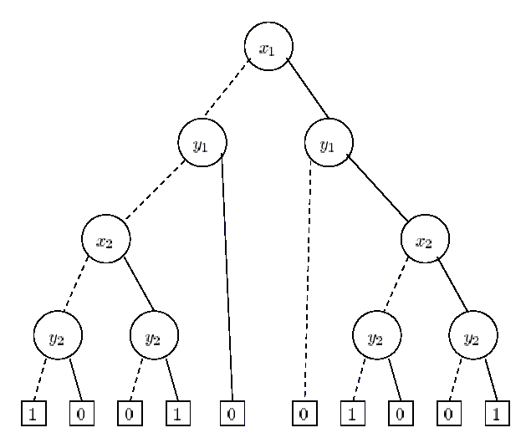
Obr. 7.11 Rozhodovací diagram

Pri tvorbe vychádzame z niektorej vstupnej premennej a na základe jej možných hodnôt sa vyberieme ďalej jednou vetvou. Toto aplikujeme v každom uzle, až prídeme k terminálnym uzlom s hodnotami 0, 1. Pri tvorbe rozhodovacieho diagramu vždy musíme mať vopred daný predpis, v akom poradí jednotlivé premenné vyhodnocujeme (usporiadanie).
Redundantné vetvy môžeme z BDD odstrániť, a tým dostaneme redukovaný orientovaný BDD – ROBDD. Nasledujúce 2 obrázky zobrazujú ROBDD pre náš príklad, pričom zároveň demonštrujú ich vzájomnú rozdielnosť, ak zvolíme rôzne usporiadanie premenných pri ich tvorbe.
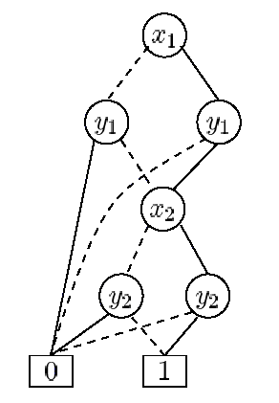
Obr. 7.12 ROBDD pri poradí x₁ < y₁ < x₂ < y₂

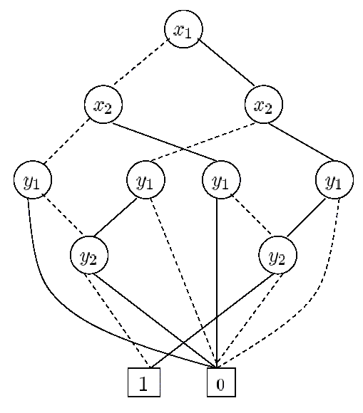
Obr. 7.13 ROBDD pri poradí x₁ < x₂ < y₁ < y₂
Ako vidno na uvedených obrázkoch, voľba poradia je veľmi dôležitý faktor. Čo z toho však vyplýva pre nás?
V našom prípade to znamená, že musíme vytvoriť BDD pre vzorové riešenie príkladu podľa zvoleného usporiadania premenných, následne pre riešenie študenta pri tom istom usporiadaní vstupných premenných, graf redukovať a výsledky porovnať. Tieto metódy sú detailne rozobraté v [12], pričom autori zároveň uvádzajú pseudokód príslušných funkcií pre prácu s BDD. Dve krátke kapitoly uvedeného dokumentu sa priamo venujú určovaniu korektnosti kombinačných obvodov a formálnej verifikácii. Tento zdroj tak poskytuje dobrý odrazový mostík pre potreby implementácie požadovanej funkcionality do nášho vzdelávacieho systému.

Rozšírenie systému Moodle o rozvrh

V tejto časti sa venujeme podrobnejšej analýze databázy systému Moodle a podrobnejšiemu návrhu častí, ktoré je potrebné upraviť. Uvádzame prípady použitia rozvrhu, aby sme ozrejmili jeho možnosti použitia. Navyše bol vypracovaný fyzický model relevantnej časti databázy.

Prípady použitia
Prípad 1: Zistenie rozvrhu daného (prihláseného) používateľa
Postup:
Vzhľadom na to, že používateľ je prihlásený, nie je potrebné aby zadával žiadne údaje pre svoju identifikáciu
- Používateľ si vyberie z ponuky, či chce zobraziť rozvrh pre „dnes“, „zajtra“, iný konkrétny deň v týždni, alebo na celý týždeň (default hodnota by mohla byť celý týždeň)
- Po stlačení tlačidla „Zobraziť“ systém z databázy vygeneruje žiadaný rozvrh, a vo forme tabuľky (tak ako sme zvyknutí – riadky = dni v týždni, stĺpce = hodiny počas dňa) ho zobrazí
Poznámka:
Existujú 2 typy používateľov – študent a učiteľ, a pre každý typ sa rozvrh zisťuje iným spôsobom. Rozhranie však bude jednotné pre oba typy, a systém podľa typu používateľa zvolí spôsob generovania rozvrhu. Taktiež zobrazenie rozvrhu študenta sa bude mierne líšiť od rozvrhu učiteľa – študentovi sa napr. zobrazí meno učiteľa, učiteľovi zasa číslo krúžku.

Prípad 2: Zistenie rozvrhu iného používateľa – študenta
Postup:
- Používateľ si najskôr zvolí, že chce zobraziť rozvrh niektorého iného študenta, a voľbu potvrdí
- Používateľ zadá identifikačné údaje študenta, ktorého rozvrh chce zobraziť – môže zadať priezvisko (a prípadne krstné meno), alebo osobné číslo
- Pokiaľ bolo zadané meno a priezvisko, a v databáze bolo nájdených viacero študentov vyhovujúcich zadanému menu, systém ponúkne výber z možných používateľov, v ktorom bude zobrazené meno, priezvisko, a ďalší identifikačný údaj – u študenta osobné číslo. Z tohto zoznamu používateľ zvolí žiadaného študenta, a voľbu potvrdí. Ak bolo zadané osobné číslo, tento údaj jednoznačne identifikuje študenta, a preto bude v tomto prípade tento krok vynechaný.
- Používateľ si vyberie z ponuky, či chce zobraziť rozvrh daného študenta pre „dnes“, „zajtra“, iný konkrétny deň v týždni, alebo na celý týždeň
- Po stlačení tlačidla „Zobraziť“ systém zobrazí požadovaný rozvrh

Ak používateľ zadá také identifikačné údaje, ktoré sa v databáze nenachádzajú (neexistujúce osobné číslo, či meno a priezvisko, systém mu zobrazí chybovú správu, a používateľ bude vyzvaný, aby údaje zadal znovu, a teda opakuje sa krok 2.
Poznámka ku kroku 2:
Povinné je vyplnenie buď kolónky Priezvisko, alebo Osobné číslo. Vyplnenie kolónky Krstné meno je voliteľné, a jej obsah sa berie do úvahy len pri súčasnom vyplnení kolónky Priezvisko.
Ak používateľ nevyplní ani jednu z povinných koloniek, bude na to upozornený, a vyzvaný zopakovať zadanie údajov.
Ak vyplní obidve povinné kolónky (Priezvisko, aj Osobné číslo), vyhľadávanie bude prebiehať podľa osobného čísla, keďže je to jednoznačný identifikačný údaj, a na obsah koloniek Priezvisko, a prípadne Krstné meno nebude pri vyhľadávaní braný zreteľ.

Prípad 3: Zistenie rozvrhu iného používateľa – učiteľa
Postup:
- Používateľ si najskôr zvolí (z rovnakej ponuky ako v predchádzajúcom scenári), že chce zobraziť rozvrh niektorého učiteľa, a voľbu potvrdí
- Používateľ zadá identifikačné údaje učiteľa, ktorého rozvrh chce zobraziť – priezvisko (prípadne meno)
- Pokiaľ boli v databáze nájdení viacerí používatelia so zadaným menom, systém ponúkne výber z možných používateľov, v ktorom bude zobrazené meno, priezvisko, a ďalší identifikačný údaj – u učiteľa napr. katedra na ktorej vyučuje. Z tohoto zoznamu používateľ zvolí žiadanú osobu, a voľbu potvrdí. Rovnako ako v predchádzajúcom prípade, ak sa zadané meno v databáze nenašlo, používateľ je o tom oboznámený, a krok 2 sa opakuje.
- Používateľ si vyberie z ponuky, či chce zobraziť rozvrh daného učiteľa pre „dnes“, „zajtra“, iný konkrétny deň v týždni, alebo na celý týždeň
- Po stlačení tlačidla „Zobraziť“ systém zobrazí požadovaný rozvrh

Poznámka ku kroku 2:
V tomto prípade je povinné zadanie priezviska učiteľa, zadanie krstného mena je nepovinné. V prípade nezadania priezviska je na to používateľ upozornený, a vyzvaný zopakovať zadanie. Vyhľadávanie prebieha podľa priezviska, a prípadne podľa zadaného krstného mena.

Prípad 4: Zistenie rozvrhu pre konkrétny krúžok
Postup:
- Používateľ si zvolí, že chce zobraziť rozvrh niektorého krúžku (v tej istej ponuke ako v 1. kroku predchádzajúcich scenárov) a voľbu potvrdí
- Používateľ si vyberie z ponúk (pull-down menu) ročník, odbor, a číslo krúžku, ktorého rozvrh požaduje (položky v ponukách sú na seba viazané – odbor na ročník, a číslo krúžku na ročník a odbor, tak aby bolo možné zvoliť si len existujúci krúžok), a svoju voľbu potvrdí
- Používateľ, rovnako ako v predchádzajúcich scenároch, zvolí deň (alebo celý týždeň), pre ktorý chce rozvrh zobraziť
- Po stlačení tlačidla „Zobraziť“ systém zobrazí rozvrh požadovaného krúžku

Prípad 5: Zistenie rozvrhu pre konkrétnu miestnosť
Postup:
- Používateľ si (zo spoločnej ponuky pre predchádzajúce tri scenáre) zvolí, že chce zobraziť rozvrh niektorej miestnosti, a voľbu potvrdí
- Z ponuky si vyberie miestnosť, ktorej rozvrh požaduje (vzhľadom na veľký počet miestností je vhodné, aby ponuka umožňovala rýchle hľadanie pomocou postupného písania textu), a voľbu miestnosti potvrdí
- Rovnako ako v predchádzajúcich scenároch dostane používateľ možnosť zvoliť si, na ktorý deň chce rozvrh zobraziť, a
- po stlačení tlačidla „Zobraziť“ systém vygeneruje rozvrh danej miestnosti

Prípad 6: Zistenie prieniku/zjednotenia rozvrhu viacerých študentov
Tento prípad je prakticky využiteľný pri koordinácii rozvrhov viacerých študentov (napr. pri tímovom projekte) – najmä na získanie prehľadu o spoločných voľných hodinách v rozvrhu, ale tiež o spoločných cvičeniach či prednáškach. Táto možnosť bude poskytovaná len pre rozvrhy študentov, keďže pre učiteľov vzájomná koordinácia voľných miest v rozvrhoch nemá veľký zmysel.
Postup:
- Používateľ si (zo spoločnej úvodnej ponuky pre predchádzajúce scenáre) vyberie, že chce zobraziť rozvrh viacerých študentov súčasne, a voľbu potvrdí.
- Rovnako ako v prípade 2 používateľ zadá identifikačné údaje jedného zo študentov, ktorých rozvrh chce zobraziť. Tu platí ten istý postup ako v krokoch 2 a 3 prípadu 2.
- Po úspešnom vybratí konkrétneho študenta dostane používateľ možnosť pridať do zoznamu vybratých študentov ďalšieho, alebo pridávanie ukončiť. V prípade zvolenia prvej možnosti sa opakuje krok 2, a pokračuje znova krokom 3.
- V prípade zvolenia „ukončiť pridávanie“ v predchádzajúcom kroku dostane používateľ rovnakú možnosť, ako v predchádzajúcich prípadoch – zvoliť si deň (alebo celý týždeň) pre ktorý má byť spoločný rozvrh zobrazený
- Po stlačení tlačidla „Zobraziť“ bude zobrazený spoločný rozvrh vybraných študentov, a to v podobnej forme, ako rozvrh jedného študenta, len s malými zmenami:
  - Informácia o predmete a miestnosti bude zobrazená len v tých termínoch, v ktorých majú všetci vybraní študenti cvičenie/prednášku z toho istého predmetu v tej istej miestnosti
  - Ostatné termíny budú zobrazené ako „obsadené“ vždy, keď má v danom termíne aspoň jeden z vybraných študentov vyučovanie
  - Len termíny, v ktorých majú všetci vybraní študenti voľno, budú zobrazené ako voľné

Prípad 7: Zistenie zoznamu študentov, prítomných v konkrétnej miestnosti v nejakom čase
Tento prípad nadväzuje na prvých 5 popisovaných prípadov, keďže začína v bode, kde má používateľ zobrazený rozvrh študenta/učiteľa/krúžku/miestnosti.
Postup:
- Používateľ si niektorým z predchádzajúcich postupov zobrazí želaný rozvrh (okrem prípadu č. 6, ktorý nemusí vždy zobraziť konkrétny predmet a miestnosť)
- Po kliknutí na hypertextový odkaz, obsiahnutý vo vypísanom názve ktorejkoľvek miestnosti v zobrazenom rozvrhu, sa používateľovi zobrazí zoznam študentov, ktorí by na danom cvičení/prednáške mali byť prítomní, spolu s menom prednášajúceho/cvičiaceho. V prípade, že používateľ, ktorý zadal zobrazenie, má atribút „učiteľ“, bude zoznam študentov zobrazený spolu s kontaktnými údajmi na jednotlivých študentov.

Prípad 8: Zistenie zoznamu študentov konkrétneho predmetu
Toto je špecifický prípad pre používateľa s oprávnením „učiteľ“, študentom takýto zoznam pravdepodobne nebude poskytovaný.
Postup:
- Používateľ (učiteľ) si niektorým z postupov (okrem prípadu č. 6) zobrazí požadovaný rozvrh
- Podobne ako v predchádzajúcom prípade, po kliknutí na hypertextový odkaz v názve (tentokrát) predmetu (nie miestnosti) sa používateľovi zobrazí zoznam všetkých študentov, ktorí majú daný predmet zapísaný, spolu s kontaktnými informáciami na každého z nich. Popri tom je možné tiež zobraziť zoznam všetkých učiteľov, ktorí daný predmet cvičia či prednášajú, takisto s kontaktnými informáciami na jednotlivých učiteľov.

Fyzický model databázy rozvrhu
Diagram na Obr. 7.14 znázorňuje fyzickú štruktúru tabuliek a atribútov, používaných v databáze rozvrhu, implementovanej do systému Moodle.

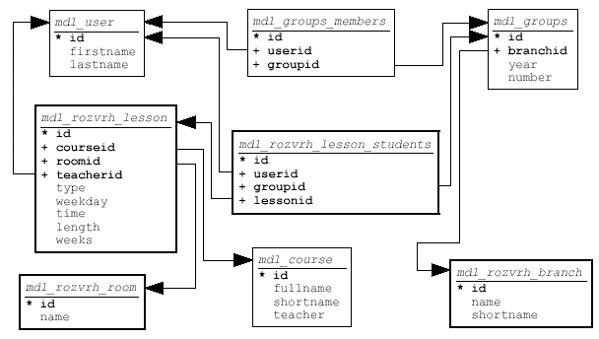

Obr. 7.14 Fyzický model časti databázy súvisiacej s rozvrhom

Šípkami sú znázornené vzťahy medzi tabuľkami – cudzie kľúče do iných tabuliek. Šípka vždy smeruje od atribútu, ktorý je cudzím kľúčom, k tabuľke, do ktorej je kľúčom. Hviezdička pri názve atribútu označuje primárny kľúč tabuľky, + označuje cudzí kľúč do inej tabuľky.
Tabuľky mdl_user, mdl_groups, mdl_groups_members a mdl_course sú pôvodné tabuľky databázy moodla, ich atribúty sú pôvodné, okrem atribútov branchid, year a number v tabuľke mdl_groups, ktoré boli pridané dodatočne. Ostatné tabuľky (mdl_rozvrh_...), označené hrubým okrajom, sú celé pridané do Moodla kvôli rozvrhu.

Popis vzťahov a ich kardinality
Vzťahy medzi tabuľkami sú určené (a na obrázku znázornené) cudzími kľúčmi do iných tabuliek. Vo fyzickej implementácii tabuliek databáz sú všetky vzťahy typu 1:N. Na je kardinalita vzťahov viditeľná podľa šípiek, smerujúcich do tabuliek, do ktorých ukazujú cudzie kľúče – pri šípke by v entitno-relačnom diagrame bola 1-tka, a pri opačnom konci N.
V modeli existujú dve väzobné tabuľky, ktoré nereprezentujú žiadnu fyzickú entitu, ale len riešia väzby M:N medzi inými tabuľkami – mdl_groups_members,
a mdl_rozvrh_lesson_students.
mdl_groups_members je väzobná tabuľka, riešiaca väzbu medzi tabuľkami mdl_user a mdl_groups, táto tabuľka by sa teda dala nazvať „Príslušnosť ku krúžku“. Každý jej záznam predstavuje jednu väzbu – príslušnosť – medzi študentom a krúžkom.
mdl_rozvrh_lesson_students je tabuľka, riešiaca zároveň väzby medzi tabuľkami mdl_user a mdl_rozvrh_lesson, a medzi mdl_groups a mdl_rozvrh_lesson. Sprostredkováva vzťah medzi študentom a vyučovacou hodinou, a krúžkom a vyučovacou hodinou, dala by sa teda nazvať „Vyučovanie“.

Popis jednotlivých vzťahov:
mdl_groups_members – mdl_user
Popis: Vyjadruje príslušnosť študenta ku krúžku.
Kardinalita: Jedna „príslušnosť“ sa vzťahuje práve k jednému študentovi, jeden študent má zvyčajne len jednu „príslušnosť“, no môže ich mať aj viac.

mdl_groups_members – mdl_groups
Popis: Vyjadruje príslušnosť krúžku ku študentovi.
Kardinalita: Jedna „príslušnosť“ sa vzťahuje práve na jeden krúžok, jeden krúžok má spravidla viac „príslušností“ – študentov, ktorí do neho patria.

mdl_groups – mdl_rozvrh_branch
Popis: Odkaz do kódovníka odborov, vyjadruje príslušnosť krúžku do odboru.
Kardinalita: Jeden krúžok môže patriť len do jedného odboru, v jednom odbore môže existovať viacero krúžkov.

mdl_rozvrh_lesson_students – mdl_user
Popis: Vyjarduje príslušnosť študenta k vyučovacej hodine – entitu „vyučovanie“.
Kardinalita: Jedno „vyučovanie“ sa vzťahuje práve k jednému študentovi, jeden študent má zvyčajne viacero „vyučovaní“.

mdl_rozvrh_lesson_students – mdl_groups
Popis: Vyjarduje príslušnosť krúžku k vyučovacej hodine – entitu „vyučovanie“.
Kardinalita: Jedno „vyučovanie“ sa vzťahuje práve k jednému krúžku, jeden krúžok má zvyčajne viacero „vyučovaní“.

mdl_rozvrh_lesson_students – mdl_rozvrh_lesson
Popis: Vyjadruje príslušnosť vyučovacej hodiny ku študentovi a krúžku.
Kardinalita: Jedno „vyučovanie“ sa vzťahuje práve k jednej vyučovacej hodine, jedna vyučovacia hodina sa vzťahuje ku viacerým „vyučovaniam“ – väzbám na študentov a krúžky.

mdl_rozvrh_lesson – mdl_user
Popis: Ukazuje na vyučujúceho učiteľa danej hodiny.
Kardinalita: Jednu hodinu vyučuje práve jeden učiteľ, jeden učiteľ môže učiť viacero hodín.

mdl_rozvrh_lesson – mdl_course
Popis: Ukazuje na kurz (predmet), ktorého je daná vyučovacia hodina.
Kardinalita: Jedna vyučovacia hodina môže byť len z jedného predmetu, jeden predmet má zvyčajne viacero vyučovacích hodín.

mdl_rozvrh_lesson – mdl_rozvrh_room
Popis: Ukazuje na miestnosť, v ktorej sa daná vyučovacia hodina koná.
Kardinalita: Jedna vyučovacia hodina sa môže konať len v jednej miestnosti, v jednej miestnosti sa (v rôznych časoch) môže konať viacero vyučovacích hodín.

Ďalšie kroky k implementácii rozvrhu do databázy systému
Rozvrh s takto navrhnutou štruktúrou je možné do systému Moodle implementovať niekoľkými nie príliš náročnými krokmi. Celková implementácia rozvrhu by pozostávala z troch základných etáp:
- implementácia tabuliek do databázy
- implementácia používateľského rozhrania
- implementácia rozhrania na napĺňanie údajov do rozvrhu

Implementácia tabuliek do databázy
V prvom rade treba vytvoriť nové tabuľky, potrebné na implementáciu rozvrhu, a následne doplniť potrebné atribúty do existujúcich tabuliek Moodla.
- Vytvotiť tabuľku mdl_rozvrh_room s nasledujúcimi atribútmi:
  - id (primary key)
  - name (varchar(20) )
- Vytvoriť tabuľku mdl_rozvrh_lesson s nasledujúcimi atribútmi:
  - id (primary key)
  - courseid (foreign key mdl_course.id)
  - roomid (foreign key mdl_rozvrh_room.id)
  - teacherid (foreign key mdl_user.id)
  - type (text)
  - weekday (integer)
  - time (integer)
  - length (integer)
  - weeks (varchar(13) )
- Vytvoriť tabuľku mdl_rozvrh_lesson_students s nasledujúcimi atribútmi:
  - id (primary key)
  - lessonid (foreign key mdl_rozvrh_lesson.id)
  - userid (foreign key mdl_user.id)
  - groupid (foreign key mdl_groups.id)
- Vytvoriť tabuľku mdl_rozvrh_branch s nasledujúcimi atribútmi:
  - id (primary key)
  - name (text)
  - shortname (varchar(10) )
- Do tabuľky mdl_groups je treba pridať tieto atribúty:
  - year (integer)
  - branchid (foreign key mdl_rozvrh_branch.id)
  - number (integer)
Poradie prvých troch, a posledných dvoch krokov je nutné dodržať kvôli vzájomnému previazaniu tabuliek cudzími kľúčmi – nie je možné mať v tabuľke atribút, ktorý by bol cudzím kľúčom do neexistujúcej tabuľky.

Implementácia používateľského rozhrania
Po vytvorení tabuliek je treba do používateľského rozhrania Moodla vytvoriť nové PHP-formuláre, ktoré by svojou funkčnosťou pokrývali minimálne vyššie uvedené prípady použitia. Takisto je treba pridať do existujúcich formulárov (len na také miesta, a len do tých formulárov, kde je to vhodné), väzby na novovytvorené formuláre, a tým ich zaintegrovať do systému.

Implementácia rozhrania na napĺňanie údajov do rozvrhu
Toto je pravdepodobne najobtiažnejšia časť implementácie rozvrhu. Vzhľadom na obvyklú rozsiahlosť rozvrhu by asi nebolo nijakým prínosom implementovať formuláre na ručné napĺňanie údajov, pretože to by bolo prakticky nerealizovateľné v akceptovateľnom čase. Preto by bolo vhodné vytvoriť program, alebo iný prostriedok, ktorý by tieto údaje naplnil do databáz automaticky. Keďže štruktúra tabuliek, význam jednotlivých polí, ako aj ich použitie je dostatočne popísané, nemal by byť problém správnym spôsobom doplniť do databázy známe údaje. Takýto program však bude závisieť rovnako aj od štruktúry vstupných údajov, z ktorých by mal databázu napĺňať. Keďže štruktúru údajov rozvrhu na našej fakulte nepoznáme, a navyše môže byť na každej fakulte iná, nemôžeme vopred povedať nič o zložitosti takéhoto programu.

Záverečná úvaha k implementácii rozvrhu do databázy systému
Hore uvedené prípady použitia a návrh fyzického modelu databázy poslúžia ako odrazový mostík pre ďalšie rozšírenie systému. Je možné (a pravdepodobné), že pri samotnej implementácii, prípadne prvom používaní prototypu systému rozšíreného o rozvrh dôjde k navrhnutiu nových prípadov použitia a spresnia sa mnohé implementačné detaily. Preto zoznam prípadov použitia v žiadnom prípade nepovažujeme za finálny.
Analogicky, podobný postoj konštatujeme aj pri fyzickom modeli dát. Keďže aj z našich skúseností vyplýva, že pokiaľ naozaj nezačneme s realizáciou návrhu a neobjavia sa možné nečakané implementačné problémy a prekážky, nemôžeme uvedený fyzický model vyhlásiť za konečný platný. Pre dôkladnejšiu analýzu by možno stačilo navrhnúť „SELECT“ požiadavky na databázu pre jednotlivé prípady použitia, kde by hneď vyšiel na povrch prípadný problém, či nedostatok v navrhovanej časti databázy systému.

Rozšírenie systému o možnosť ručného hodnotenia

Pri úvahách o reálnom použití systému Moodle v podmienkach našej fakulty vzišla potreba zadávať hodnotenie študentov aj priamo, nielen prostredníctvom testov a iných pomôcok, ktoré na to v systéme Moodle slúžia. Taktiež to bola potreba možnosti zobrazenia hodnotenia študentov na danom predmete, ktorá viedla k nasledujúcej analýze.

Analýza zápisu hodnotenia v Moodli
Systém Moodle používa na hodnotenie študentov viacero prostriedkov – Quiz, Assignment, Exercise a Workshop. Každý z týchto prostriedkov má vlastný mechanizmus hodnotenia študenta, a vlastné úložisko, kam sa toto hodnotenie zapisuje. Preto je hodnotenie rozdrobené do viacerých tabuliek (mdl_quiz_attempts, mdl_quiz_grade, mdl_scale, mdl_assignment_submissions, mdl_exercise_grades, mdl_workshop_grades), a neexistuje žiadne centrálne miesto, kde by bolo uložené úplné hodnotenie študenta v danom predmete. Zároveň tento systém neumožňuje pridať alebo zmeniť hodnotenie študenta inak, ako použitím niektorého z mechanizmov, ktoré sú na to určené.
Preto sme súčasný spôsob zápisu hodnotenia v systéme Moodle zhodnotili ako nevhodný pre implementáciu vyššie spomenutých požiadaviek, a navrhli sme spôsob, ako zmeniť Moodle tak, aby naše požiadavky bolo možné implementovať.

Návrh spôsobu zápisu hodnotenia
Vzhľadom na naše požiadavky bolo potrebné navrhnúť spôsob, kde bude hodnotenie zapisované centrálne, nie na rôznych miestach, a najmä bez väzieb na mechanizmy hodnotenia v Moodli.
Toto by bolo realizovateľné vytvorením novej tabuľky do databázy, do ktorej by sa zapisovalo hodnotenie študentov.

Tabuľka mdl_student_grade by obsahovala nasledujúce atribúty:
- id (primary key)
- courseid – foreign key mdl_course.id
kurz, ku ktorému prísluší hodnotenie
- userid – foreign key mdl_user.id
študent, ktorému toto hodnotenie patrí
- grade – integer
bodové ohodnotenie, ktoré študentovi bolo priznané
- maxgrade – integer
maximálne bodové ohodnotenie, ktoré študent mohol získať

Do tejto tabuľky by sa priebežne zapisovali samostatne hodnotenia všetkých testov, prác, atď., a celkové hodnotenie študenta v konkrétnom predmete je možné získať súčtom všetkých záznamov patriacich danému študentovi a predmetu.
Jeden záznam tejto tabuľky by teda patril práve jednému študentovi pre práve jeden predmet, pričom každý študent môže (a aj bude) mať týchto záznamov viac, taktiež každý predmet, a aj každá dvojica študent-predmet bude pravdepodobne mať takýchto záznamov viac.
Takto navrhnutý systém by teda spĺňal vyššie spomenuté požiadavky – možnosť ručného doplnenia hodnotenia študenta učiteľom, ako aj vypísania hodnotenia študenta v danom predmete.

Ďalšie kroky k implementácii hodnotenia
Implementácia tohto systému hodnotenia by pozostávala opäť z troch etáp:
- Vytvorenie tabuľky mdl_student_grade do databázy s vyššie popísanými atribútmi
- Vytvorenie PHP-formulárov do používateľského rozhrania, zabezpečujúcich funkčnosť požadovaných možností, a ich previazanie s už existujúcimi
- Úprava existujúcich formulárov a mechanizmov, zabezpečujúcich zápis hodnotenia, tak, aby hodnotenie študenta automaticky zapisovali nielen do decentralizovaných tabuliek svojho vlastného mechanizmu, ale aj do novovytvorenej centrálnej tabuľky hodnotenia.

Tretí krok bude pravdepodobne dosť obtiažny, keďže vyžaduje prehľadanie existujúcich formulárov, vyhľadanie miest, kde sa zapisuje hodnotenie, a úprava všetkých takýchto miest. Navrhované hodnotenie je však možné implementovať aj s vynechaním posledného kroku, avšak po každom teste apod. bude nutný ručný zásah učiteľa v podobe zapísania hodnotenia do centrálnej tabuľky, kvôli zachovaniu konzistentnosti údajov.

Tento návrh, rovnako ako implementáciu rozvrhu, nepovažujeme za finálny, ani za jediný možný, skôr má slúžiť ako inšpirácia, ako by sa spomenuté požiadavky dali zrealizovať. Tiež môže skrývať úskalia, ktoré sa môžu objaviť až pri pokuse o jeho praktickú implementáciu.

Zhodnotenie

Po ukončení práce na našom tímovom projekte môžeme skonštatovať, že sme na základe open-source riešenia vytvorili vzdelávací systém pre predmet Logické systémy, ktorý je plne použiteľný pre študentov FEI/FIIT STU. Ako vzor pre náplň predmetu poslúžili prednášky prof. Norberta Frištackého.
Náš projekt je stále otvorený možných zlepšeniam. Niektoré z nich sme aj navrhli, pričom neboli implementované z viacerých dôvodov. Hlavným dôvodom je nedostatočné množstvo času, ktoré by bolo potrebné venovať dotiahnutiu všetkých navrhovaných funkcionalít. Niektoré časti zároveň boli príliš zložité, čo neznamená, že riešenie nie je možné, ale čas potrebný na ich implementovanie je extrémne veľký. Napríklad podľa nášho názoru implementácia editora logických obvodov (kombinačných či sekvenčných) s možnosťou samočinného otestovania ekvivalentnosti 2 obvodov za pomoci BDD diagramov by bola dobrá téma aj pre diplomovú prácu.
Každé ďalšie vylepšenie či úprava je teda samozrejme vítaná, ale nie je nutnosťou. Náš vzdelávací systém zďaleka nie je len prototypom, na ktorom je potrebné ešte vykonať množstvo práce pri dolaďovaní funkčných častí a detailov, s nízkou obsahovou a informačnou hodnotou pre študentov. Je to hotový produkt, s malými nedostatkami, ktorý budúcim generáciám študentov poslúži ako pomôcka pri štúdiu Logických systémov.

Prílohy

Inštalácia systému, zálohovanie, prenos
Požiadavky
E-learningový systém Moodle je platformovo nezávislý, resp. je možné ho prevádzkovať na akomkoľvek operačnom systéme, na ktorom beží HTTP server spolu s PHP a databázový server. bežiace PHP (verzia 4.1.0 alebo vyššia) s nasledujúcimi funkciami:
  - Knižnica GD s podporou formátov JPG a PNG
  - Zapnutá zlib knižnica (pokiaľ chceme zálohovať/obnovovať kurzy na Windows serveri)
  - Zapnutá podpora sessions
  - Povolene nahrávanie súborov (file uploading)
  - Vypnutý Safe Mode
- bežiaci databázový server: do poručuje sa MySQL alebo PostgreSQL . Je možne použiť aj MSSQL, Oracle, Interbase, Foxpro, Access, ADO, Sybase, DB2 alebo ODBC, ale v týchto prípadoch je nutne ručné nastavenie databázových tabuliek.
- bežiaci HTTP Server: Apache, Apache2, IIS alebo iné pod ktorými beží PHP.

Samotná inštalácia Moodla pozostáva zo ôsmich krokov:
- stiahnutie
- vytvorenie dátového adresára
- vytvorenie databázy
- kontrola webového serveru a php
- úprava config.php
- inštalácia cez administrátorskú stránku
- nastavenie cronu
- vytvorenie nového kurzu

Stiahnutie
Moodle je možné si stiahnuť buď ako skomprimovaný balík alebo pomocou CVS. Po stiahnutí a rozbalení archívu (prípadne po získaní súboru cez CVS) vytvorený adresár „moodle“ umiestniť (tj. skopírovať alebo preniesť) do adresára s webovými dokumentmi (napríklad /home/users/team18/team18/public_html), čím budú stránky viditeľné na adrese http://www2.dcs.elf.stuba.sk/TeamProject/2004/team18/moodle/.

Vytvorenie dátového adresára
Moodle bude taktiež potrebovať nejaké miesto na disku, kam bude ukladať nahrané súbory, ako sú napríklad študijné materiály či odovzdané úlohy a ďalšie dokumenty v kurzoch alebo fotografie používateľov. Pre tieto účely vytvoríme niekde na serveri adresár, do ktorého bude Moodle tieto súbory ukladať. Z dôvodu väčšej bezpečnosti je lepšie, aby tento adresár NEBOL prístupný priamo cez web. Toho ľahko dosiahneme tím, že ho umiestnime mimo štruktúru webového adresára. Inak je tiež možné tento dátový adresár ochrániť vytvorením súboru nazvaným .htaccess, ktorý bude obsahovať tento riadok:
deny from all

Aby mohol Moodle tento adresár používať musí mat proces webového serveru (napríklad Apache) právo zápisu do tohto adresára.

Vytvorenie databázy
Vytvoríme prázdnu databázu v databázovom systéme, tak isto aj zvláštneho používateľa (napríklad "moodleuser"), ktorý bude mať k tejto databáze prístup. Vzhľadom na to, že Moodle podporuje viacero databáz, je potrebné si naštudovať manuál príslušného databázového systému a predchádzajúce kroky aplikovať podľa neho. My sme použili databázu MySQL kde by to mohlo vyzerať takto:

# mysql -u root -p
> CREATE DATABASE moodle;
> GRANT SELECT,INSERT,UPDATE,DELETE,CREATE,DROP,INDEX,ALTER ON moodle.*
TO moodleuser@localhost IDENTIFIED BY 'heslo';
> quit
# mysqladmin -p reload

Moodle podporuje predpony (prefixes) v názvoch tabuliek, takže môžeme bez problémov zdieľať jednu databázu s ďalšími aplikáciami.

Kontrola webového serveru a php
Na správny chod modle musíme skontrolovať nastavenie nasledujúcich premenných v php.ini:

magic_quotes_gpc = On
magic_quotes_runtime = Off
file_uploads = On
short_open_tag = On
session.auto_start = Off
session.bug_compat_warn = Off

alebo v .htaccess:

php_value magic_quotes_gpc On
php_value magic_quotes_runtime Off
php_value file_uploads On
php_value short_open_tag On
php_value session.auto_start Off
php_value session.bug_compat_warn Off

Úprava config.php
Tento súbor je používaný ostatnými skriptami v Moodle. Vytvoríme si kópiu pôvodného súboru config-dist.php a nazveme ju config.php. Tým máme zaručené, že neskoršia aktualizácia Moodle na vyššiu verziu náš konfiguračný súbor neprepíše. Upravíme config.php tak, aby súhlasili podrobnosti o použitej databáze, ktorú sme pre Moodle vytvorili (vrátane predpony - prefix - tabuliek, to je NUTNÉ pri použití PostgreSQL), ďalej údaje o adrese stránok, umiestneniu inštalácie v systéme súborov a ceste k daňovému adresári. Súbor config.php obsahuje podrobnejšie inštrukcie.

Inštalácia cez administrátorskú stránku
Stránka určená pre správu Moodle sa nachádza na adrese http://www2.dcs.elf.stuba.sk/TeamProject/2004/team18/moodle/admin/ . Avšak ak si v tejto fáze budeme chcieť zobraziť titulnú stránku, systém nás sám pošle na stránku správy k dokončeniu inštalácie. Pri prvom spustení administrátorskej stránky budeme vyzvaní k súhlasu s licenčnými podmienkami GPL (General Public License). Ak nebudeme s týmito podmienkami súhlasiť, v inštalácii nebude možné pokračovať. (Moodle sa pokúsi poslať prehliadaču nejaké cookies. Cookies od Moodle prijať musíme, inak nám nebude Moodle správne pracovať.)
Teraz začne Moodle nastavovať svoju databázu a vytvárať v nej potrebné tabuľky pre uchovávanie svojich dát. Najprv sú nastavené hlavné databázové tabuľky. Mali by sme vidieť množstvo SQL povelov a za nimi informáciu o tom, či sa príkaz podarilo úspešne vykonať, teda napríklad:

CREATE TABLE course ( id int(10) unsigned NOT NULL auto_increment, category int(10) unsigned NOT NULL default '0', password varchar(50) NOT NULL default '', fullname varchar(254) NOT NULL default '', shortname varchar(15) NOT NULL default '', summary text NOT NULL, format tinyint(4) NOT NULL default '1', teacher varchar(100) NOT NULL default 'Teacher', startdate int(10) unsigned NOT NULL default '0', enddate int(10) unsigned NOT NULL default '0', timemodified int(10) unsigned NOT NULL default '0', PRIMARY KEY (id)) TYPE=MyISAM
SUCCESS

Pokiaľ nevidíme toto, tak musí byť niekde problém s databázou alebo údajmi, ktoré sme nastavili v config.php. Skontrolujeme, či PHP náhodou nebeží v obmedzenom bezpečnom režime "safe mode".
V opačnom prípade sa presunieme až na dolný koniec stránky a nasledujeme odkaz "Pokračovať".
Ďalej uvidíme podobnú stránku, ktorá nastavuje všetky tabuľky potrebné pre jednotlivé moduly. Tak ako predtým , aj teraz by všetko malo prejsť na „zelenú“.
Opäť prejdeme až na spodný okraj stránky a stlačíme tlačidlo "Pokračovať". Teraz by sme mali vidieť formulár, v ktorom môžeme definovať ďalšie premenne, ako napríklad implicitný jazyk našich stránok, SMTP hostiteľa a tak podobne. Na túto stránku sa môžeme kedykoľvek neskôr vrátiť pomocou administrátorského rozhrania. Prejdeme na koniec stránky a stlačíme "Uložiť zmeny".
Pokiaľ (a jedine pokiaľ) sa zasekneme na tejto, alebo ďalšej stránke a nemôžeme pokračovať, tak má náš server pravdepodobne problém, ktorému sa hovorí "buggy referrer". Odstrániť ho je ľahké: upravíme náš config.php a nastavíme premenu buggy_referrer na true, potom sa znovu vrátime na túto stránku.
Ďalšiu stránku tvorí formulár, kde môžeme nastaviť parametre našich Moodle stránok, akými sú názov stránok, ich popis a podobne. Vyplníme ich (môžeme tieto veci zmeniť aj neskôr) a stlačíme "Uložiť zmeny".
Nakoniec budeme požiadaní o vytvorenie hlavného administrátorského účtu pre ďalší prístup ku stránkam správy. Vyplníme podrobnosti o našom mene, emailovej adrese a pod. a klikneme na "Uložiť zmeny". Nie všetky polia sú povinné, ale pokiaľ nevyplníme niektoré, ktoré sú Moodlom požadované, budeme na ne znovu dotazovaní.
Po úspešnom nastavení budeme vrátení na hlavnú stránku správy, ktorá obsahuje radu odkazov usporiadaných do ponuky (tieto položky sa nám taktiež objavia na titulnej stránke, ak sme prihlásený ako správca). Celá správa Moodle môže byť riadená z tejto ponuky, to znamená, že odtiaľto môžeme :
- vytvárať a odstraňovať kurzy
- vytvárať a upravovať užívateľské účty
- spravovať účty učiteľov
- meniť nastavenie stránok (motív, názov a pod.)

Nastavenie cronu
Niektoré moduly v Moodli vyžadujú priebežnú kontrolu plnenia svojich úloh. Systém napríklad potrebuje skontrolovať diskusné fóra a odoslať novo vložené príspevky emailom tým používateľom, ktorí si zriadili jeho odoberanie.
Skript, ktorý má toto na starosti, je umiestnený v adresári admin a nazýva sa cron.php. Tento skript sa však nevie spúšťať sám, preto je potrebné nastaviť mechanizmus pravidelného volania tohto skriptu (napríklad každých päť minút).
Stroj volajúci cron.php nemusí byť ten istý, ako ten, na ktorom nám beží Moodle. Najprv si vyskúšajme, či nám funguje ručné volanie pomocou nášho prehliadača:
http://www2.dcs.elf.stuba.sk/TeamProject/2004/team18/moodle/admin/cron.php

Teraz potrebujeme zariadiť, aby sa tento skript nejakým spôsobom volal automaticky a pravidelne. Spúšťanie skriptu z príkazového riadku napríklad použitím Unixového programu 'wget':
wget -q -O /dev/null http://www2.dcs.elf.stuba.sk/TeamProject/2004/team18/moodle/admin/cron.php

Podobným spôsobom použitím programu 'lynx':

lynx -dump http://www2.dcs.elf.stuba.sk/TeamProject/2004/team18/moodle/admin/cron.php
> /dev/null
Prípadne môžeme použiť nezávislú verziu PHP skompilovanú tak, aby sa spúšťala na príkazovom riadku. Výhodou tohto spôsobu je, že protokol nášho webového serveru nie je zaplňovaný opakujúcimi sa požiadavkami na cron.php. Nevýhodou je, že musíme mať prístup k riadkovej verzii PHP:

/usr/bin/php /home/users/team18/team18/public_html/modle/admin/cron.php

(Windows) C:\apache\php\php.exe C:\apache\htdocs\moodle\admin\cron.php

Automatické spustenie skriptu každých 5 minút
Na Unixových systémoch: Použijem cron. Upravíme naše nastavenie cron z príkazového riadku pomocou "crontab -e" a pridáme riadok :

*/5 * * * * wget -q -O /dev/null http://www2.dcs.elf.stuba.sk/TeamProject/2004/team18/moodle/admin/cron.php

Vo Windows: Najvhodnejšia cesta je použiť balík moodle-cron-for-windows.zip, ktorý rieši celú vec veľmi jednoducho. Môžeme taktiež vyskúšať zabudovanú funkciu Windows "Naplánované úlohy" (Scheduled Tasks).

Vytvorenie nového kurzu
Teraz, keď nám Moodle beží, môžeme začať vytvárať kurzy. Zvoľme "Vytvoriť nový kurz" z ponuky na stránke Správa (poprípade administrátorský odkaz na hlavnej stránke). Vyplňme formulár, pozornosť treba venovať hlavne položke usporiadanie kurzu. V tejto fáze sa nemusíme príliš starať o podrobnosti, všetky nastavenia kurzu môžu byť neskôr upravené priradeným vyučujúcim.
Stlačíme "Uložiť zmeny" a ocitneme sa na ďalšej stránke, kde k vytvorenému kurzu priraďujeme učiteľa. K dispozícii sú iba už existujúci užívatelia. Ak chceme založiť nový učiteľský účet, požiadame príslušného učiteľa, aby si ho na našich stránkach vytvoril sám (podľa pokynov na prihlasovacej stránke) alebo mu ho založíme ručne z ponuky "Pridať nového užívateľa" na stránke Správa.
Ak je všetko hotovo, je kurz pripravený k ďalším úpravám. Od tejto chvíle je prístupný z ponuky "Kurzy" na hlavnej stránke.

Zálohovanie

Zálohovanie Moodla sa dá robiť dvoma spôsobmi – manuálne a automaticky.

Manuálne
Manuálne zálohovanie pozostáva z dvoch krokov a to záloha užívateľských dát z Moodle data adresára ktorý sme definovali pri inštalácii a záloha databázy modle, ktorá obsahuje všetky dáta o kurzoch, užívateľoch, testoch atď.
Záloha užívateľských dát:
tar -cf moodledata_zaloha.tar moodledata
Výsledný súbor nakoniec umiestnime na výmenné médium alebo iný spoľahlivý zdroj.

Záloha databázy:
mysqldump moodle > moodle-backup-2005-04-26.sql

Automatická záloha cez modla
Od verzie 1.4.2 umožňuje Moodle zálohu kurzu (a taktiež obnovu) cez administrátorské rozhranie. Po tom ako sa prihlásime do Moodla ako administrátorsky používateľ v ponuke administratíva vyberieme možnosť zálohovanie (obr 9.1.). V ponuke ktorá sa nám následne na to otvorí si môžeme vybrať časti ktoré chceme zálohovať. Vyberieme si potrebne časti
( odporúča sa označiť všetky) a klikneme na tlačidlo “Pokračovať”. Ďalšia obrazovka ponúka podrobný výpis zálohovania a možnosť zmeny názvu súboru zálohy. Skontrolujeme a stlačíme tlačidlo “Pokračovať”. Na ďalšej stránke skontrolujeme kompletný výpis zálohovania, najmä či sa úplne na spodku objavil nápis “Záloha prebehla úspešne“, a potvrdíme výsledok stlačením tlačidla “Pokračovať”. Súbor so zálohou sa teraz nachádza v Moodle data adresári ktorý sme definovali pri inštalácií. V nasledujúcom kroku mame možnosť si súbor so zálohou stiahnuť a súbor na serveri zmazať (obr. 9.2). Súbor stiahneme poklikaním na súbor zálohy a potvrdením umiestnenia na lokálnom počítači. Zmažeme ho označením políčka vľavo od názvu súboru zálohy a z ponuky “s vybranými súbormi” vyberieme “Všetko odstrániť” a potvrdíme. Po tomto kroku mame aktuálnu zálohu na našom lokálnom počítači.
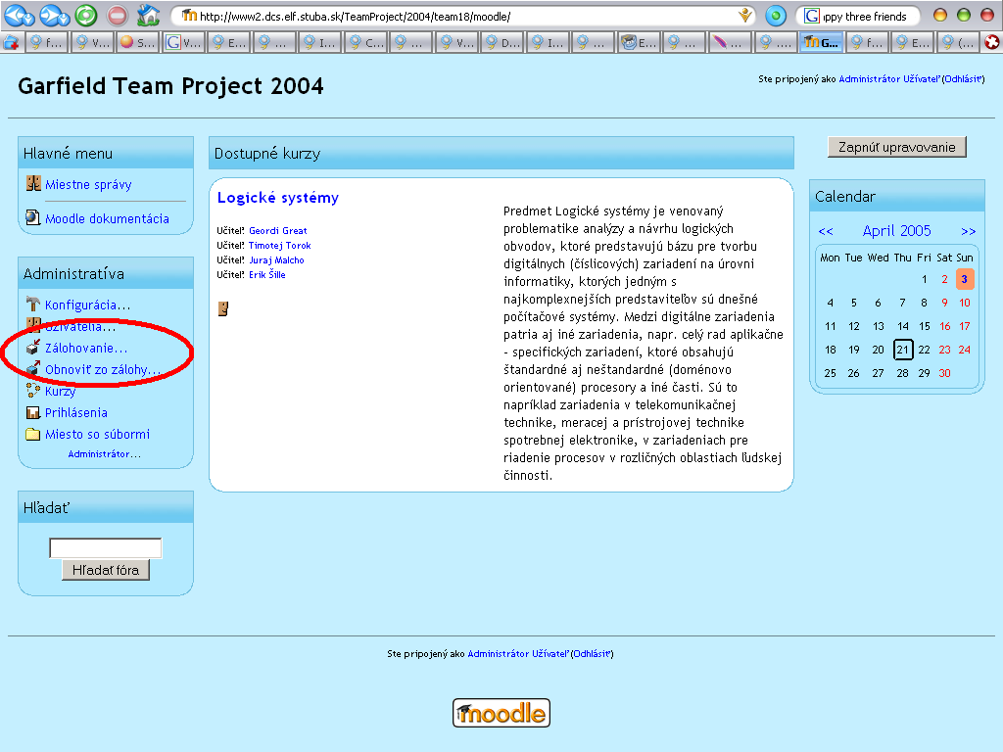
Obr. 9.15 Zálohovanie systému
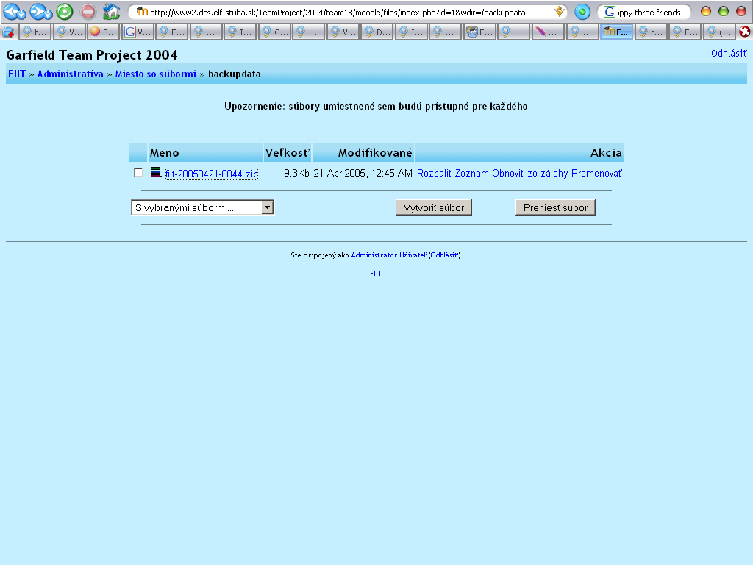
Obr. 9.16 Uloženie zálohy systému

Práca so systémom Moodle

Ovládanie systému Moodle je veľmi jednoduché a intuitívne. Základom používania systému je vytvoriť si v systéme konto. Na prehliadanie obsahu sa dá použiť aj preddefinované konto guest – hosť. Na absolvovanie testov je však potrebné vlastné konto. V prípade, že chceme editovať obsah, potrebujeme učiteľské konto.
Čo sa týka presného návodu, ako systém používať, vyčerpávajúce odpovede na všetky otázky nájdeme v [9], preto nepovažujeme za nutné venovať sa na tomto mieste detailnému popisu systému a spôsobu jeho použitia.

Java simulátor obvodov

Simulátor logických obvodov LogicSim má používateľsky príjemné prostredie a práca s ním je pohodlná a intuitívna. Program existuje ako samostatná aplikácia ako aj applet pre webový prehliadač. V nasledujúcom texte si popíšeme jednotlivé časti samostatnej aplikácie, pričom v závere spomenieme odlišnosti appletu od nej.

Spustenie programu
Najskôr si program stiahneme, nájdeme ho v kurze Logické systémy v sekcii Nástroje. Tu stiahneme súbor LogicSim.jar. Tento potom spustíme nasledovným príkazom:
java -jar LogicSim.jar

Hlavné okno programu
Po spustení sa objaví hlavné okno programu, ktoré je zobrazené na obrázku 9.3. Toto je rozdelené na niekoľko častí. V hornej časti sa nachádza menu, ktoré obsahuje príkazy na prácu so súbormi, s modulmi, ďalej obsahuje nastavenia a pomoc. Pod menu sa nachádza tlačidlová lišta, ktorá obsahuje jednak tlačidlá často používaných operácií (otvoriť súbor, uložiť súbor) a tiež aj tlačidlo Simuluj, ktoré spúšťa simuláciu. Pod touto lištou sa nachádza pracovný priestor pre tvorenie obvodov. V jeho ľavej časti je zoznam súčiastok, ktoré je možné v obvode použiť. V pravej časti je plocha, do ktorej umiestňujeme a prepájame súčiastky. Na samom spodku okna je stavový riadok, v ktorom sa zobrazujú informačné správy.
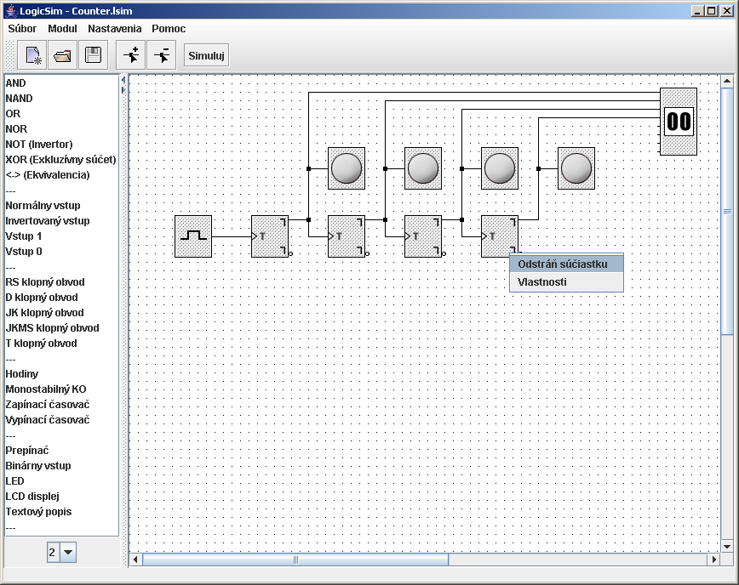
Obr. 9.17 Java simulátor

Menu
- Súbor
      - Nový - vytvorí nový súbor, užitočné ak chceme začať editovať odznova.
      - Otvor - otvorí súbor s logickým obvodom. Súbory majú príponu .lsim a sú uložené v binárnom formáte.
      - Ulož - uloží práve editovaný obvod do súboru s príponou .lsim.
      - Ulož ako - uloží práve editovaný obvod do súboru, ktorého meno a umiestnenie si môžeme zvoliť.
      - Tlač - vytlačí aktuálny obvod na tlačiarni.
      - Koniec - slúži na ukončenie práce so simulátorom. Pred ukončením práce je nutné si rozrobený obvod uložiť, pretože pri vybraní tejto voľby bude editovaný obvod nenávratne stratený.
- Modul
      - Vytvor modul - slúži na vytvorenie nového modulu. Modul je vlastne logický obvod (väčšinou zložitejší), ktorý má definované vstupy a výstupy. Tento modul potom môžeme používať v ďalších obvodoch, kde vystupuje ako čierna skrinka.
Po vybratí tejto ponuky sa nám zobrazí okno ako na obr. 9.4. V ňom môžeme nastaviť vlastnosti modulu:
        - meno modulu - meno modulu, je zároveň aj meno súboru. v ktorom bude modul uložený.
        - popis modulu - krátky a výstižný popis modulu, jeho funkcie, vstupov ...
        - označenie - označenie (návestie) pod akým bude modul v iných obvodoch vystupovať.
        - obrázok - obrázok, ktorý bude použitý pre modul.

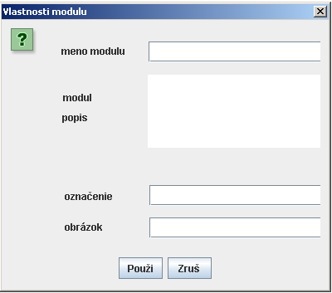

Obr. 9.18 Vlastnosti modulu

Po stlačení tlačidla Použi je modul vytvorený a na pracovnej ploche sa objavia 2 súčiastky INPUT a OUTPUT predstavujúce vstupy a výstupy modulu.
Vytvorený modul uložíme pomocou voľby Súbor/Ulož do súboru s rovnakým menom ako je meno modulu nachádzajúcom sa v adresári s modulmi (modules). Presné umiestnenie súboru sa zobrazí po uložení v stavovom riadku.
      - Vlastnosti modulu - zobrazí vlastnosti modulu (viď. obr. 9.4) v prípade, že je aktuálne upravovaný nejaký modul.
- Nastavenia
      - mriežka - slúži na zapnutie/vypnutie mriežky na pracovnej ploche. Mriežka pomáha umiestňovať súčiastky na pracovnú plochu úhľadnejšie a presnejšie.
- Pomoc
      - O simulátore - zobrazí informácie o simulátore
      - Pomoc - nápoveda k programu (momentálne neimplementované)

Tlačidlová lišta
Zobrazená je na obrázku 9.5. Obsahuje tlačidlá (zľava) na vytvorenie nového súboru, otvorenie existujúceho a uloženie aktuálneho obvodu. Ich funkcie sú zhodné s príslušnými položkami v hlavnom menu.
Ďalšie dve tlačidlá slúžia na pridávanie/odoberanie bodov na drôty (spoje). Tieto body potom môžeme presúvať, čím sa mení aj tvar drôtu.
posledné tlačidlo Simuluj je určené na spustenie/zastavenie simulácie.

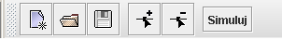

Obr. 9.19 Tlačidlová lišta

Zoznam súčiastok
Obsahuje všetky súčiastky použiteľné na vytvorenie logického obvodu. Taktiež sú tu obsiahnuté vytvorené moduly.
Súčiastky sú kvôli prehľadnosti zoskupené do niekoľkých skupín - logické hradlá (AND, NAND, OR, NOR, XOR, ...), vstupy (normálny, invertovaný, vstup v 1, vstup v 0) , klopné obvody (RS, D, JK, T), časovacie obvody (hodiny, monostabilný KO, ...), ostatné súčiastky (tlačidlo, LED, textový popis, ...) a moduly.
Taktiež sa v spodnej časti nachádza ponukové tlačidlo, pomocou ktorého môžeme zvoliť počet vstupov logických hradiel v rozmedzí od 2 do 5.

Umiestňovanie súčiastok je jednoduché. Na zvolenú súčiastku v zozname klikneme ľavým tlačidlom myši, čím sme danú súčiastku zvolili. Teraz sa myšou posunieme na zvolené miesto na pracovnej ploche a opäť klikneme ľavým tlačidlom myši, čím súčiastku umiestnime na plochu.

Pracovná plocha
Slúži na umiestňovanie súčiastok a ich prepájanie s cieľom vytvoriť logický obvod. Už vieme ako súčiastky umiestniť zo zoznamu na plochu.
Ich prepájanie je potom už jednoduché. Klikneme ľavým tlačidlom myši na výstup súčiastky a potom klikneme ľavým tlačidlom myši na vstup ďalšej súčiastky. Tým je realizované dané spojenie. Súčiastky je možné na ploche premiestňovať a to známym spôsobom drag&drop.
Niektoré súčiastky umožňujú meniť svoje vlastnosti. Sú to napríklad hodiny alebo LCD displej. Pre zmenu ich vlastností na ne klikneme pravým tlačidlom myši a z ponuky vyberieme vlastnosti. Tým sa zobrazí dialógové okno umožňujúce zmeniť vlastnosti súčiastky.
Na odstránenie súčiastky z plochy slúži príkaz Odstráň súčiastku, ktorý je prístupný cez ponuku vyvolanú stlačením pravého tlačidla myši na súčiastke.

Simulácia
Ak máme obvod hotový, môžeme prejsť k jeho simulácii. Simuláciu spustíme stlačením tlačidla Simuluj na tlačidlovej lište. Počas simulácie nemôžeme meniť štruktúru obvodu, môžeme však meniť vlastnosti súčiastok už popísaným spôsobom. Taktiež môžeme interagovať s niektorými súčiastkami. Takéto súčiastky sú tlačidlo a binárny vstup.
Tlačidlo môžeme zopnúť a rozopnúť, čím na jeho výstupe dostaneme log.1 alebo log.0.
Pri binárnom vstupe môžeme priamo nastaviť jeho hodnotu. A na jeho výstupe sa objaví táto hodnota v podobe binárneho slova.
Počas simulácie sú logické hodnoty na drôtoch vizualizované. Teda pri log.1 má drôt červenú farbu (aktívny), pri log.0 má zase farbu čiernu (neaktívny).
Takisto zobrazovacie súčiastky menia svoj vzhľad podľa hodnôt na ich vstupe. LED je pri log.1 rozsvietená a pri log.0 zhasnutá. LCD displej zase zobrazuje hodnotu reprezentovanú binárnym slovom na jeho vstupe.

Rozdiely v applete oproti samostatnej aplikácii
Logický simulátor vo forme appletu je určený len na prezeranie a simulovanie už vytvorených obvodov. Teda neumožňuje vytváranie, úpravy a ukladanie obvodov.
Applet neumožňuje interaktívne otvárať súbory, ale je možné mu odovzdať cestu k simulovanému obvodu pomocou parametra HTML. Príklad použitia appletu vo web stránke môže byť nasledovný:

<applet code="logicsim.LSFrame" codebase="./" name="LogicSim" id="LogicSim" archive="LogicSim.jar" width="860" height="400">
<param name="subor" value="obvody/ShiftRegister.lsim"
</applet>

Pričom samotná stránka je umiestnená v rovnakom adresári ako applet. Uvedený príklad odovzdá appletu parameter name, ktorého hodnota je obvody/ShiftRegister.lsim, čo zabezpečí otvorenie požadovaného súboru v applete.
Drobným obmedzením appletu (vyplývajúcim z vlastností samotného Java appletu) je to, že môže čítať iba súbory zo servera odkiaľ bol stiahnutý. To však pre naše účely ničomu neprekáža.
Pre obsluhu appletu platí to čo bolo povedané pri samostatnej aplikácii v časti o simulácii.

FLASH objekty
KOR

Editor Karnaughových máp, McCluskeyho minimalizácia

Výstup zo systému je klasická HTML stránka ktorú je možné zobraziť na ľubovoľnom grafickom prehliadači Internetu. Systém je fyzicky rozdelený do dvoch súborov: ziak.php a ucitel.php. Stránka ucitel.php slúži na tvorbu testov ktoré sú potom generované na ziak.php.

Učiteľ
Po zadaní správnej linky do prehliadača za zobrazí stránka ako na obr.9.6.

Obr. 9.20 Základné okno pre tvorbu úloh

Ako vidieť na obrázku, zobrazí sa niekoľko tlačidiel, editačný riadok a samotná Karnaughova mapa.
V tomto stave je možné:
- pomocou kurzora polohovacieho zariadenia (pravdep. myš) meniť hodnotu daného políčka v mape jednoduchým kliknutím naň. Hodnota sa bude striedavo meniť (1-0). Ak je v políčku hodnota „1“ pozadie políčka je farebne odlíšené. Ak takýchto políčok vyberieme viac dostávame farebnú oblasť s hodnotou „1“. Teraz máme dve možnosti:
  - kliknúť na tlačidlo [Quine-McCluskey] a v prvom riadku sa zobrazí výsledný minimalizovaný výraz po aplikovaní metódy Quine-McCluskey. Pri výslednej funkcii sa zobrazí aj jeden z dvoch možných textov: Jedina MNDF! alebo Existuju dalsie MNDF!
  - kliknúť na tlačidlo [Vytvor Test] a zobrazí sa nové okno s vytvorenou úlohou pre študenta.

- vybrať textový box do ktorého napíšeme ľubovoľnú funkciu v tvare DNF (súčet súčinov). Následne kliknúť na tlačidlo:
  - [Zobraz Oblasti] a v Karnaughovej mape sa farebne odlíšia oblasti podľa zadanej funkcie. Ak chceme zadať novú funkciu, mali by sme najprv stlačiť tlačidlo [Reset Mapy] a následne môžeme zadať novú funkciu.
  - [Vytvor Test] a zobrazí sa nové okno s úlohou pre študenta.

Študent
Okno študenta môže nadobúdať dve podoby ako je to zobrazené na nasledujúcich obrázkoch:

Úloha 1.
Úlohou je k zadanej mape a zvolenej oblasti nájsť právnu MNDF, ktorú treba vpísať do textboxu a kliknúť na tlačidlo [Check]. V prvom riadku je informácia, či existuje viacej MNDF funkcií.
Do riadku vpíšeme funkciu podľa pravidiel a syntaxe ako je definované v príručke nižšie a stlačíme tlačidlo [Check]. Systém nás bude v okne informovať o správnosti nášho riešenia.

Úloha 2.
Úlohou je nájsť k zadanej funkcii správnu oblasť na Karnaughovej mape. Taktiež je zobrazená informácie o tom či je to jediná MNDF, ale tu nemá žiaden význam. Postupným klikaním v mape treba nastaviť na hodnotu „1“ správne políčka a pokus overiť stlačením tlačidla [Check].
Pokus o správne riešenie môžeme opakovať neobmedzene veľa krát.

Pravidlá používania
V režime učiteľ nesmie byť pri tvorbe testu vyplnený textbox a súčasne aj nejaká oblasť v mape. Inak dostane študent nezmyselnú úlohu.

Pre zápis funkcií platia nasledovné zásady:

- zapisujeme ako: x3!x2!x0
- + zapisujeme ako: x3!x2!x0+x3x1
- v súčasnej verzii je treba jednotlivé súčinové termy zadávať v zostupnom poradí teda: x3x2 a nie x2x3 !!!
- systém podporuje komutatívny zákon, teda: x3x2+!x1x0 == !x1x0+x3x2

V aktuálnej verzii nie je možné voliť veľkosť Karnaughovej mapy – podporuje iba rozmer 4x4, pre štyri premenné {x₃,x₂,x₁,x₀}.

Pridanie linky do systému:
Pomocou [ucitel.php] vygenerujeme požadovaný test a linku zobrazenú v novom okne prehliadača vložíme do systému Moodle.

Požiadavky na systém
Požiadavky na systém sú dané použitými technológiami. Niektoré boli už uvedené v texte vyššie, tu ich však sumarizujeme, aby sa ľahko dalo zistiť, čo je potrebné na úspešné spustenie a používanie vytvoreného vzdelávacieho prostriedku.
Popisovaný systém potrebuje pre svoju činnosť web server na ktorom beží PHP4 a vyššie. Na strane klienta je to ľubovoľný grafický prehliadač (testované na IE5, Mozilla1.7.5) s povolenou podporou JavaSript-u. Zo strany HW je to podmienené skôr uvedenými SW požiadavkami. Z princípu na akomkoľvek dnes „existujúcom“ PC.

Inštalácia
Inštalácia systému je veľmi jednoduchá a spočíva v skopírovaní oboch súborov (ucitel.php, ziak.php) na server. Dôležité je aby boli oba súbory v rovnakom adresári.

Použitá literatúra

1. Bedeč, V., Hlocký, P., Hrablay, M., Chmel, T., Mésároš, M: Multimediálna prezentácia predmetu Architektúra počítačov (tímový projekt). 2004.
2. Kovaľ, J: Systém pre podporu vzdelávania (záverečný projekt). 55 s. 2004.
3. Chlebec, J: Využitie rozľahlých počítačových sietí vo výučbe predmetov výpočtovej techniky a informatiky (záverečný projekt). 2004.
4. www.moodle.cz: Informácie o projekte Moodle. 2004-2005.
5. http://moodle.org/file.php/5/moddata/forum/28/25999/Analysis.xls
6. http://www.w3schools.com/: Zdroj informácií o html programovaní. 2004-2005.
7. Castagnetto, J.: PHP Programujeme profesionálne. Computer Press, Praha, 2002.
8. Písek, S. 2002. JavaScript efektní nástroj oživení www stránek. Grada-Praha
9. http://moodle.cz/moodle/doc/ : Dokumentácia k systému Moodle. 2005.
10. Bayer, J.: Logické systémy pro řízení. ČVUT Praha
11. Fotr, J.: Macromedia Flash MX, Podrobná příručka. Computer Press: Praha, 2002. ISBN 80-7226-677-2
12. Andersen, H. R. An Introduction to Binary Decision Diagrams. Technical University of Denmark, 1997
13. Drechsler, R., Sieling, D. Binary decision diagrams in theory and practice. Springer-Verlag, 2001

Plán prác na letný semester je uvádzaný v pôvodnom znení tak, ako bol zostavený na začiatku letného semestra.
Multipurpose Internet Mail Extension HTML (MHTML)
Respektíve sú to otázky, ktoré je problematické ohodnotiť automaticky, napr. ak je úlohou– pojednávanie tomto pojednáva text nižšie
V tomto texte nebudeme rozoberať detailnú definíciu a všetky vlastnosti BDD, považujeme to za zbytočné. V prípade budúcej implementácie porovnávania pomocou BDD si aj tak bude musieť budúci riešiteľ problému detailne naštudovať problematiku z relevantných zdrojov. Táto práca v žiadnom prípade nemá ambície pokryť túto rozsiahlu tému.

